## 课程介绍

本章中将介绍一下本课程的基本内容，包括：我们要做什么、要求什么基础、将学会哪些工具、收获哪些独家干货，以及课程具体安排。

》》传统方案-crontab

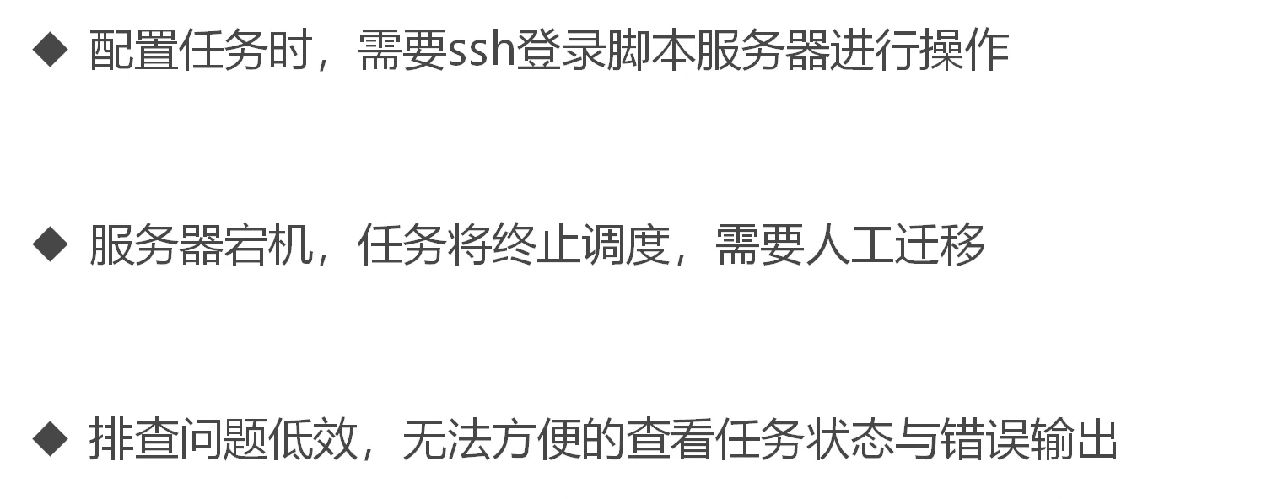

》》分布式任务调度

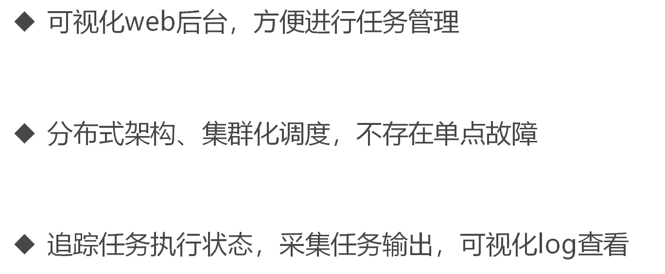

》》国内的开源项目

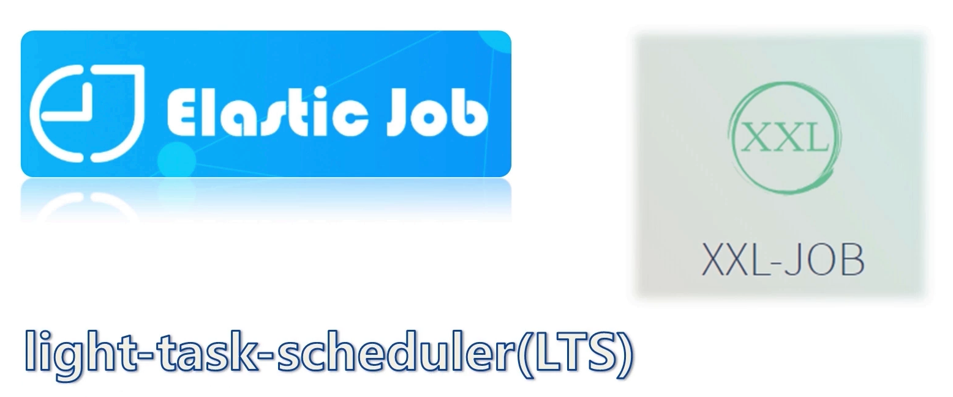

开源项目选型困难的遇到一些问题

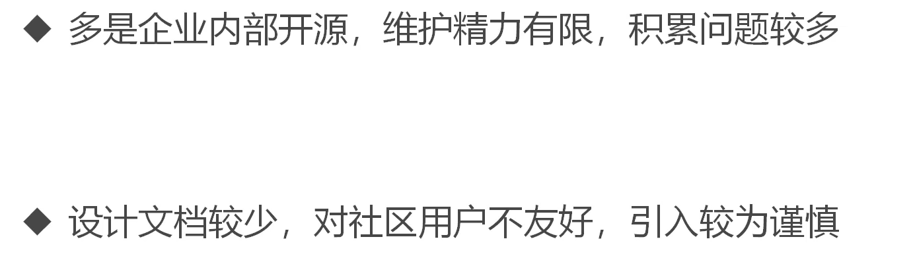

自研才是王道

》》课程的最终的一个效果

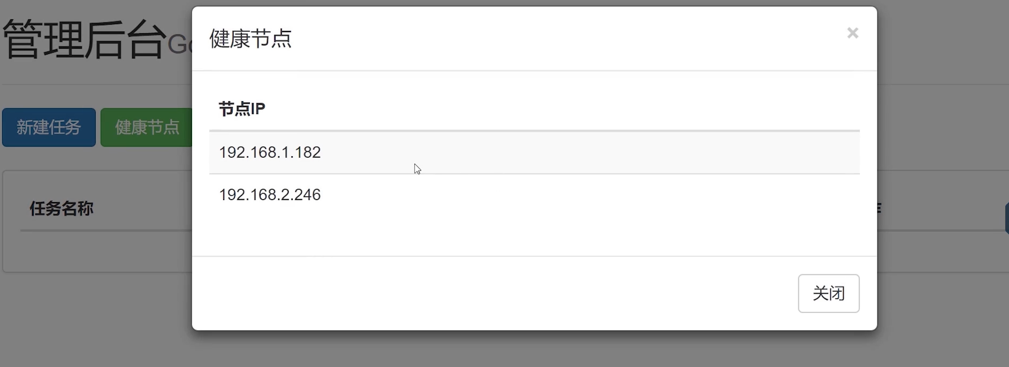

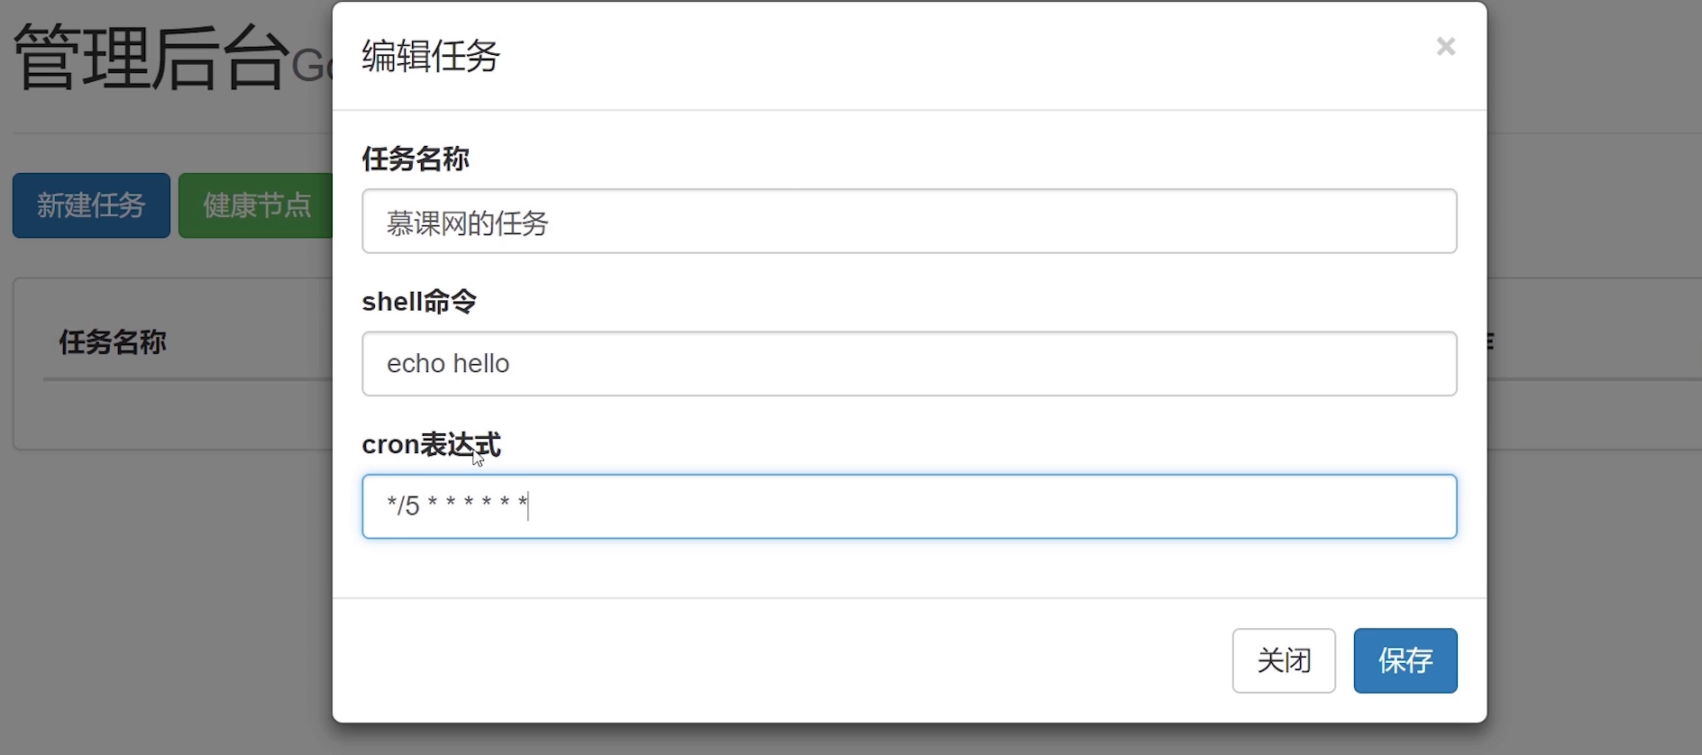

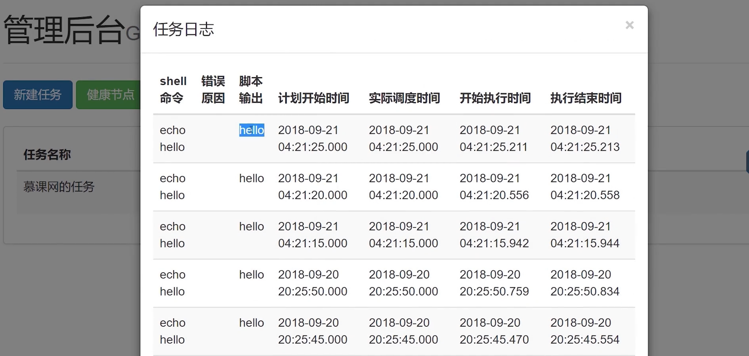

》》从 0 构建的分布式架构

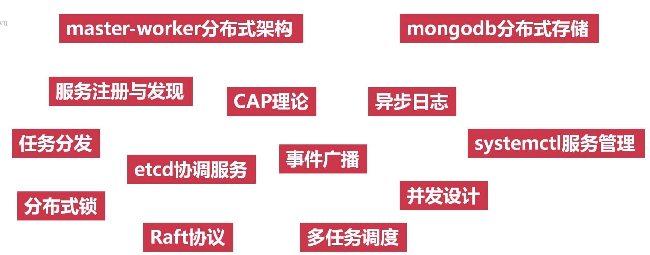

》》项目的架构

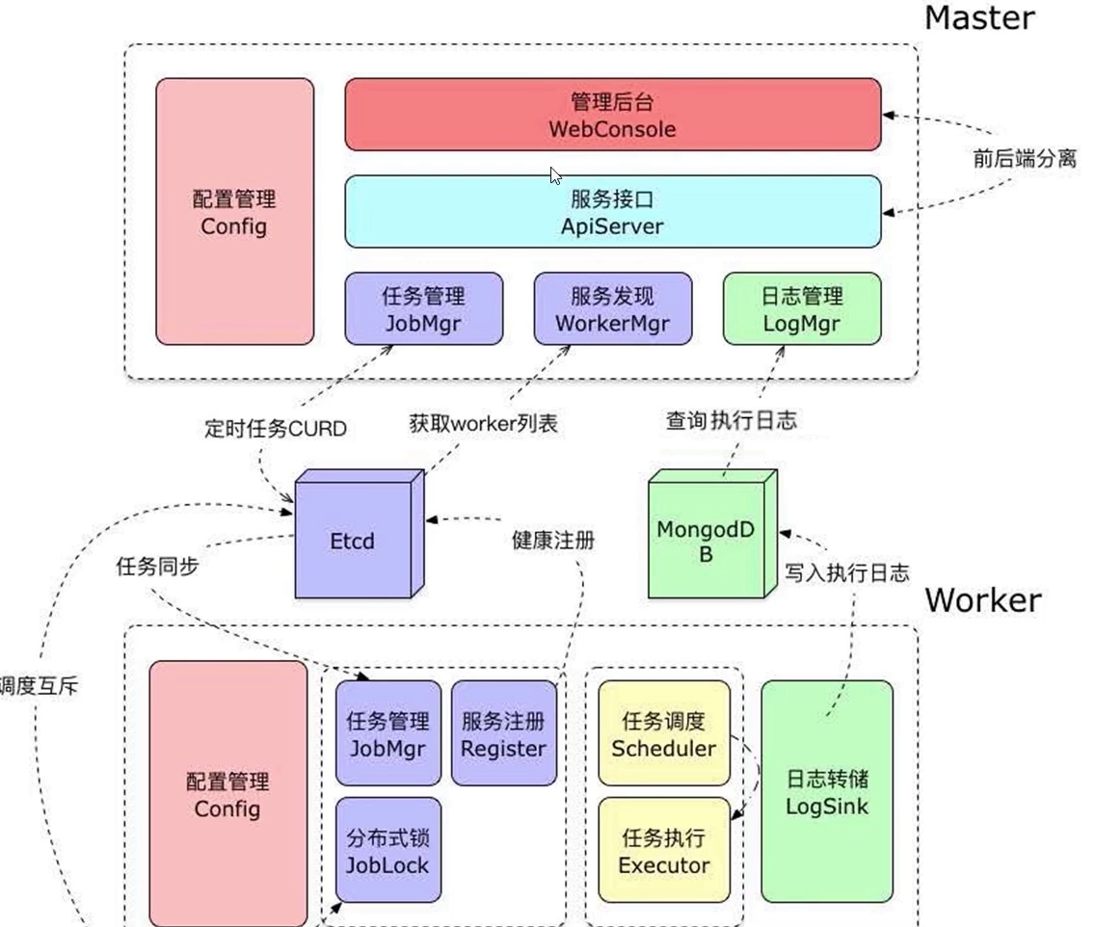

》》课程安排

1、基础知识的铺垫：前面四个章节讲解的基础内容

1.1 执行 shell 命令

1.2 cron 表达式的一个解析

1.3 etcd 协调服务

1.4 mongodb 分布式存储

2、实战项目

2.1 分布式 crontab 架构

2.2 实现 master，增删改查都是基于 etcd

2.3 实现 worker

2.4 完善系统，做一些管理功能，以及服务注册发现的一些功能

2.5 项目部署，nginx 高可用，以及 systemctl 的部署系统

2.6 课程总结，还有一些习题

》》课程的环境

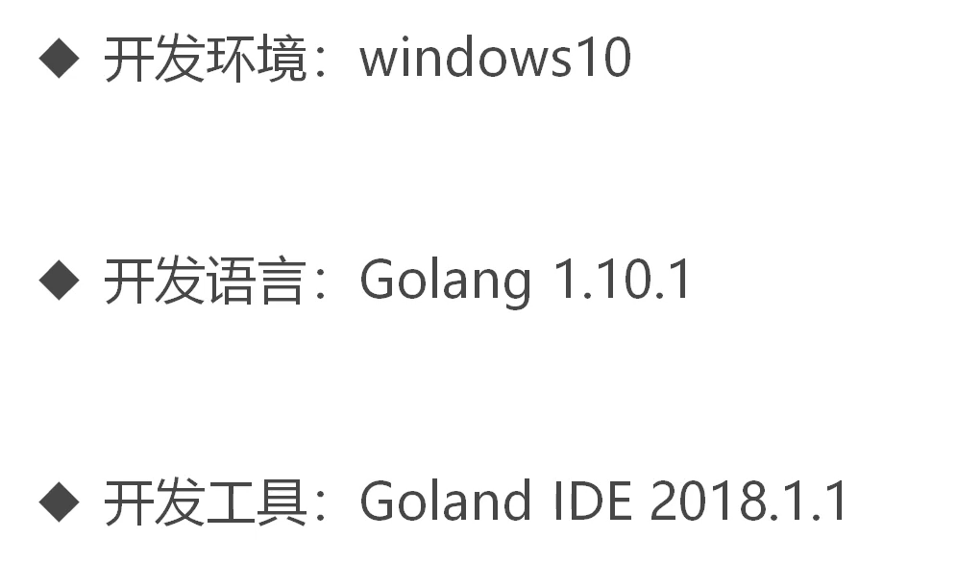

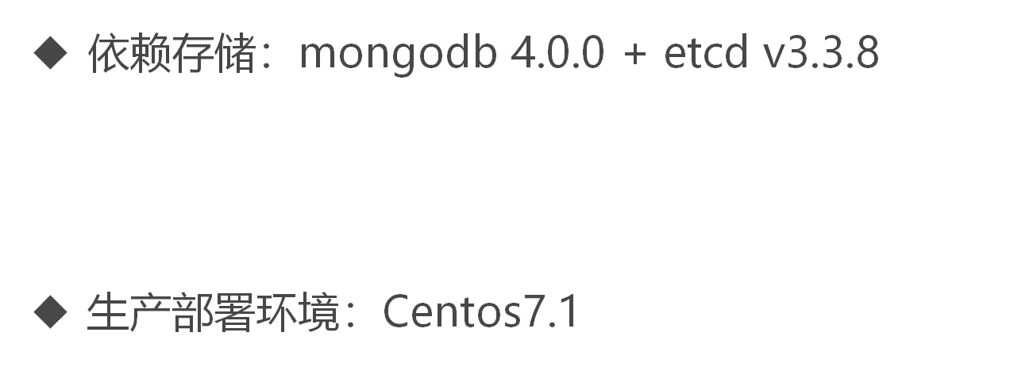

》》技术储备要求

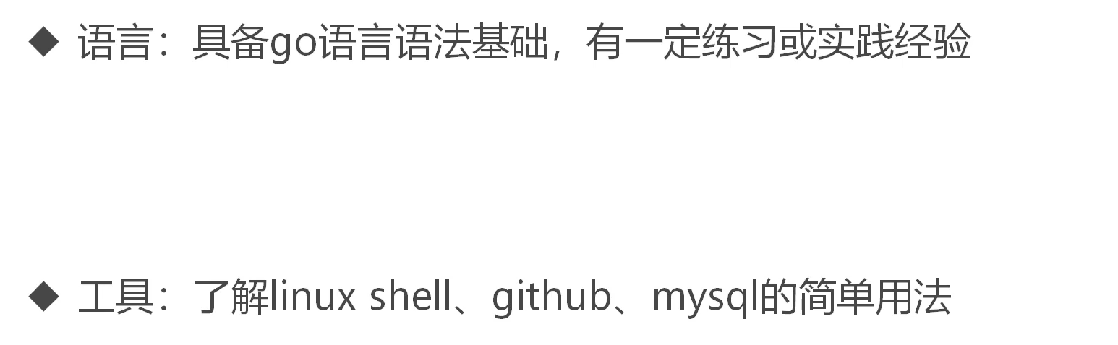

## 如何执行 shell 命令

执行"定时任务"其实就是执行"shell命令"。在本章中，将首先带大家区分"程序"与"命令"，接着了解bash命令解释器的2种工作模式，并图示分析shell执行任务的底层原理与涉及的系统调用。最后，我们使会用Go语言的Command标准库，实现任务的执行，输出捕获，杀死任务等重要功能。

### 原理介绍

》》最后的任务形态就是下图的两种

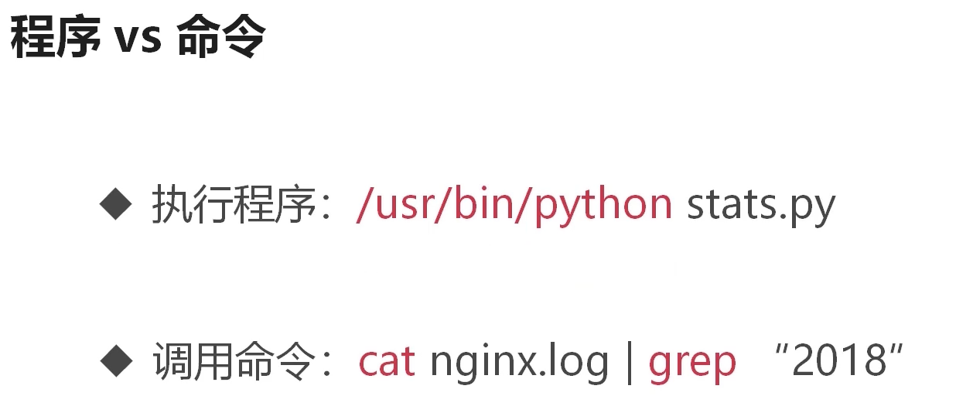

》》linux 的 shell 有两种模式，golang 使用的是非交互模式

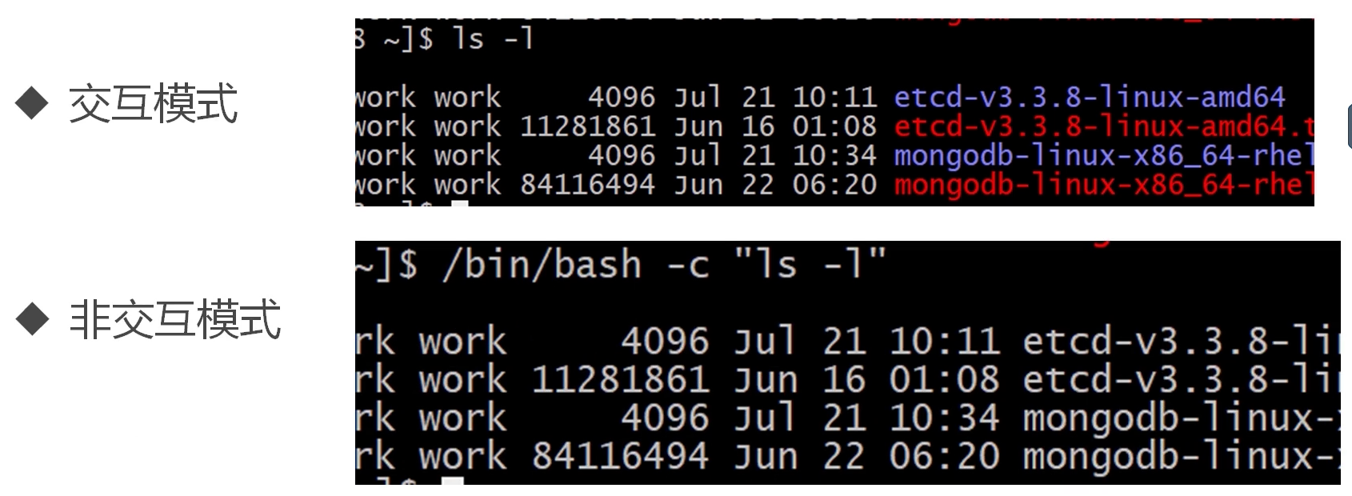

》》命令也是程序

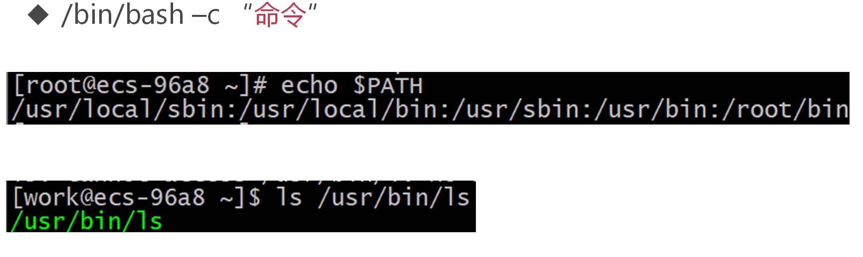

》》也可以直接执行程序

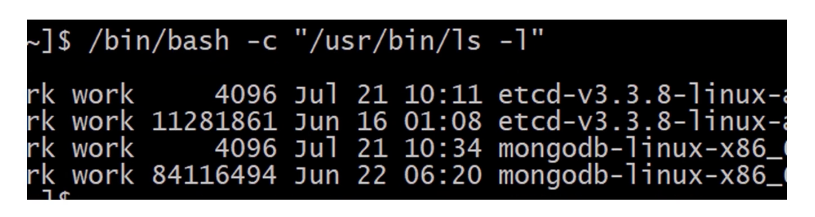

》》然后在 linux 服务器上进行上述命令的演示

》》任务执行原理(底层)

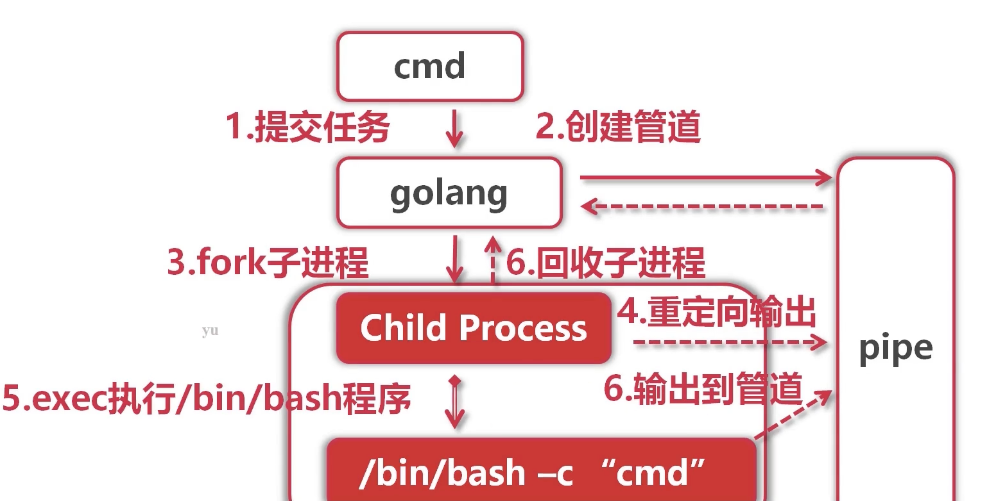

》》涉及的系统调用

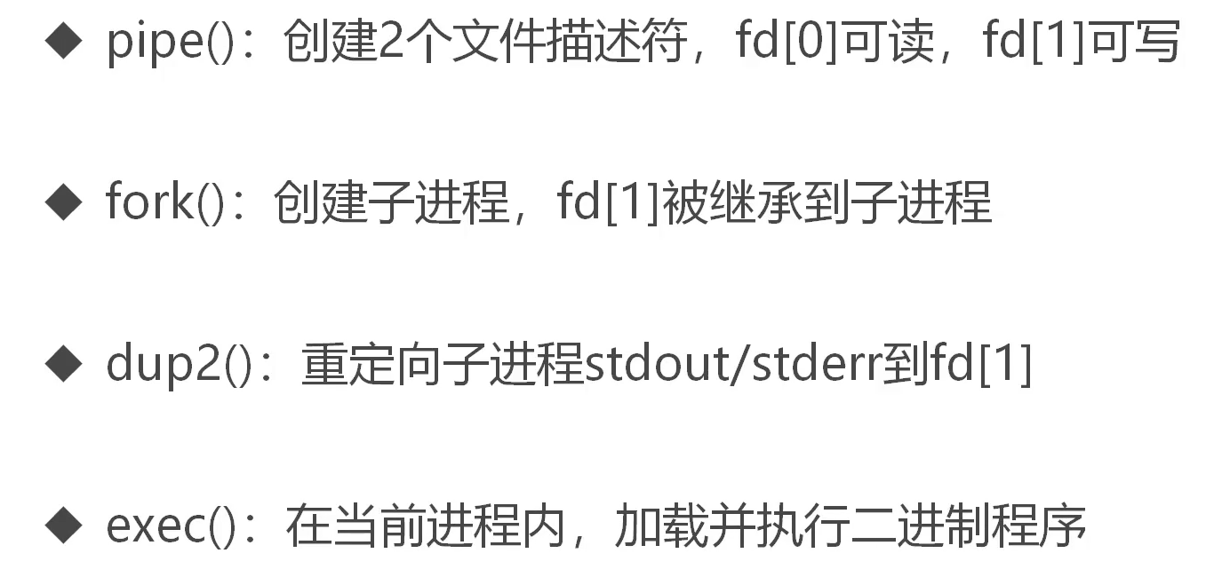

》》通过 Command 类执行任务

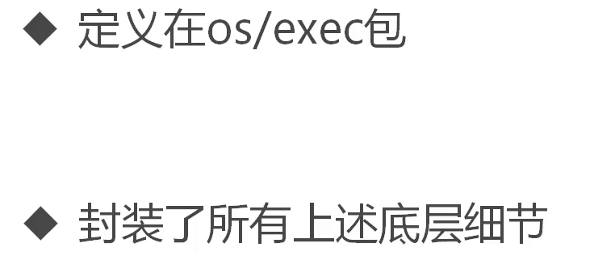

### 执行任务



### 捕获任务输出



### 强制结束任务



## 如何解析cron 表达式

cron表达式是配置定时任务执行周期的核心工具。在本章中，将首先分析cron表达式的构成以及解析逻辑，并利用开源项目cronexpr解析cron表达式并计算任务的下次调度时间。之后，我们将利用其实现任务并发调度逻辑，即同时调度多个不同的cron任务，作为后续实战课的一个重要前置知识。

### cron 表达式原理

》》cron 基本格式

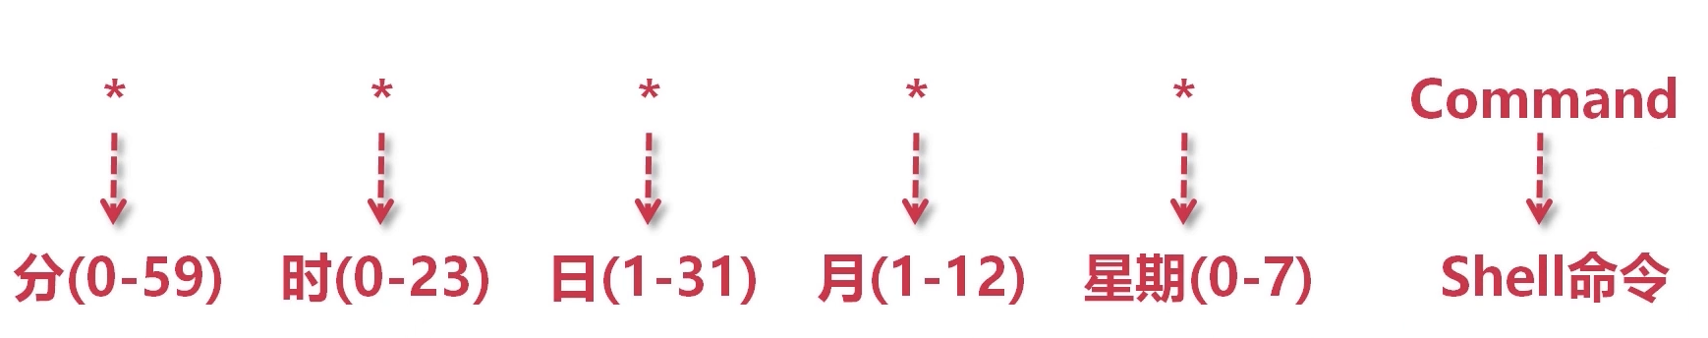

》》cron 常见用法

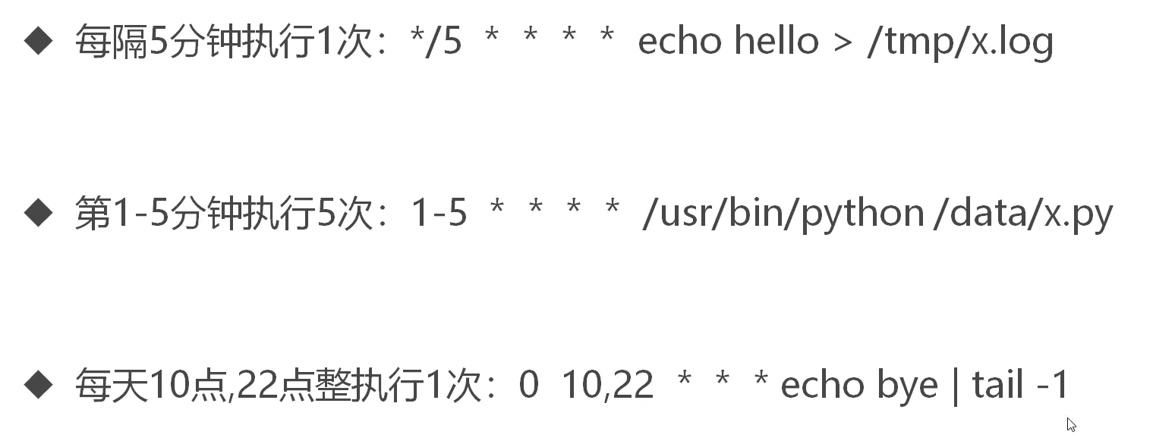

》》cron 调度原理

首先思考下面的问题

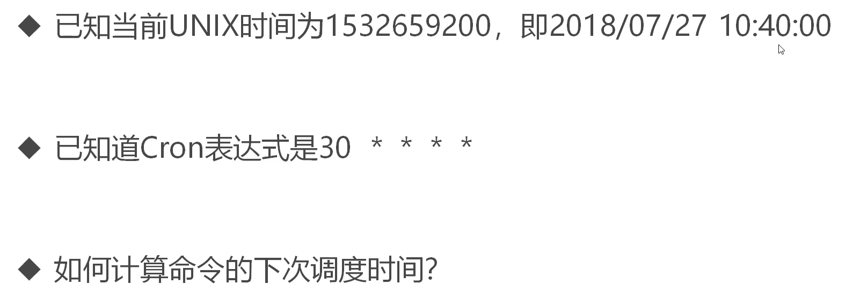

计算逻辑：

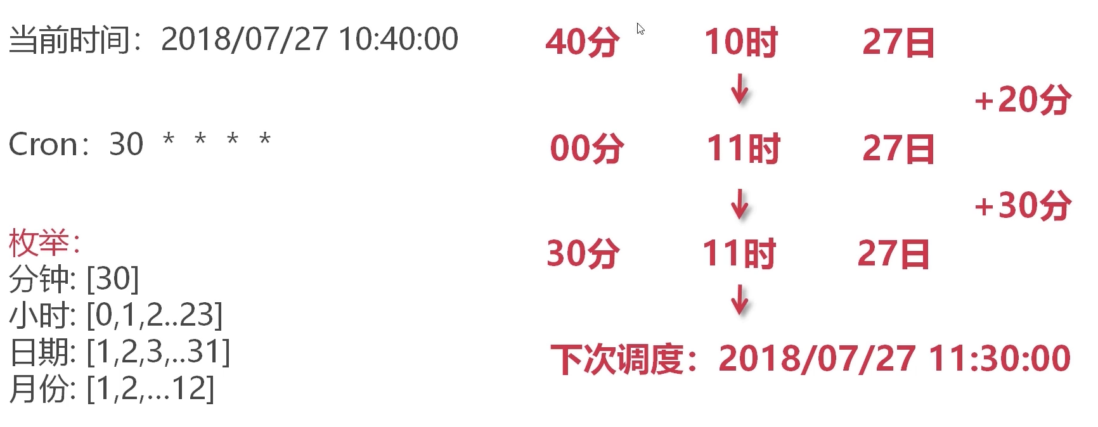

》》使用 cron 解析库

那么我们为什么自己不实现了：1、时间计算容易写出 bug；2、非关键技术环节，造轮子效益太低

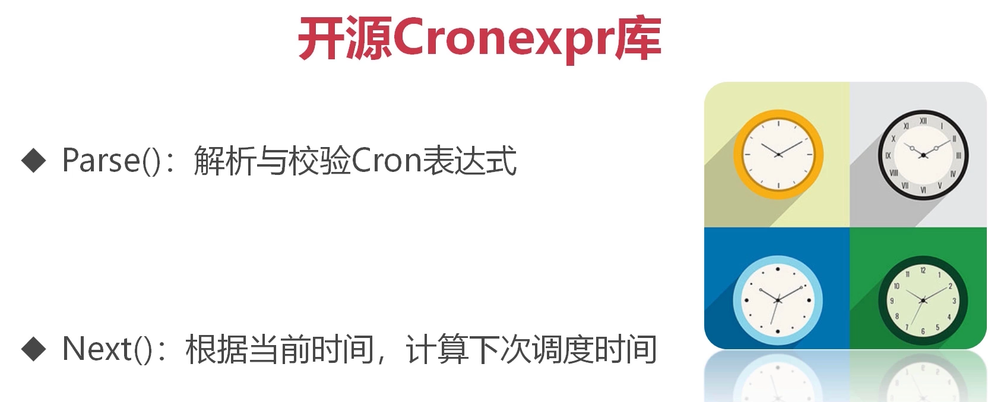

### 开源 cron 解析库



### 调度多个 cron

》》原理

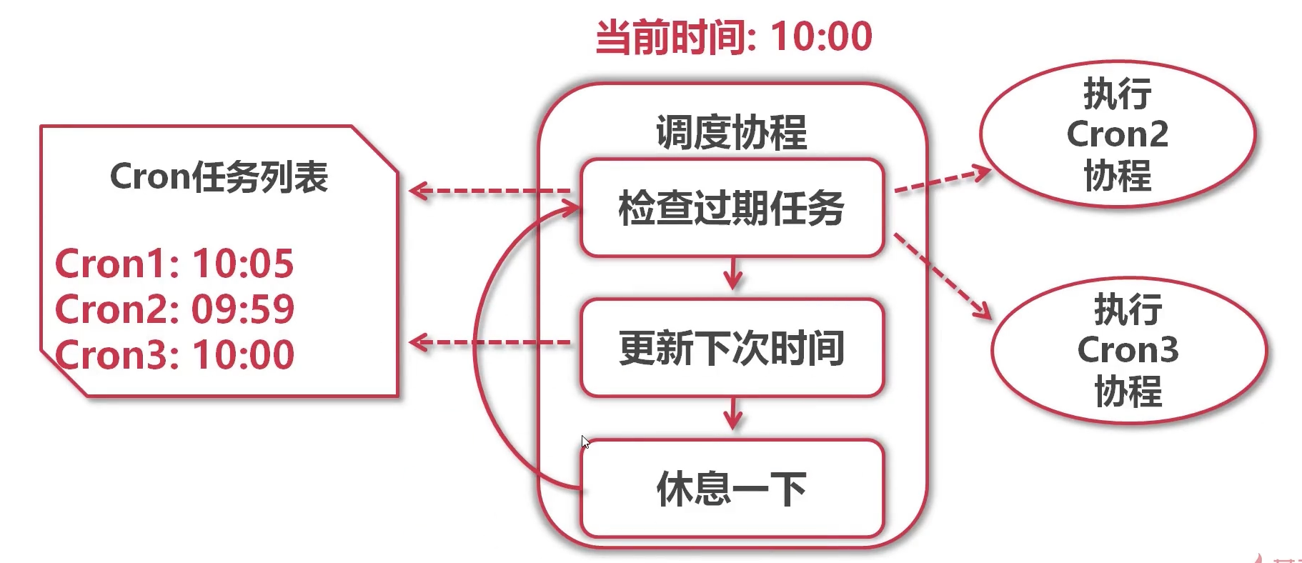





## 如何应用 etcd 协调服务

etcd等价于java生态中的zookeeper，基于raft协议工作，用于解决各种分布式应用场景的设计难题。本章中，我们将深入分析raft协议原理，逐步讲解etcd的核心API用法，为实战项目作好准备工作。

### etcd 功能与原理

》》核心特性

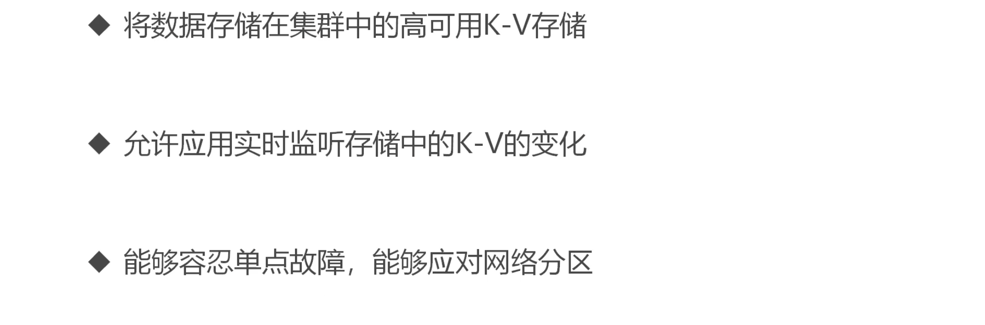

》》重量级用户

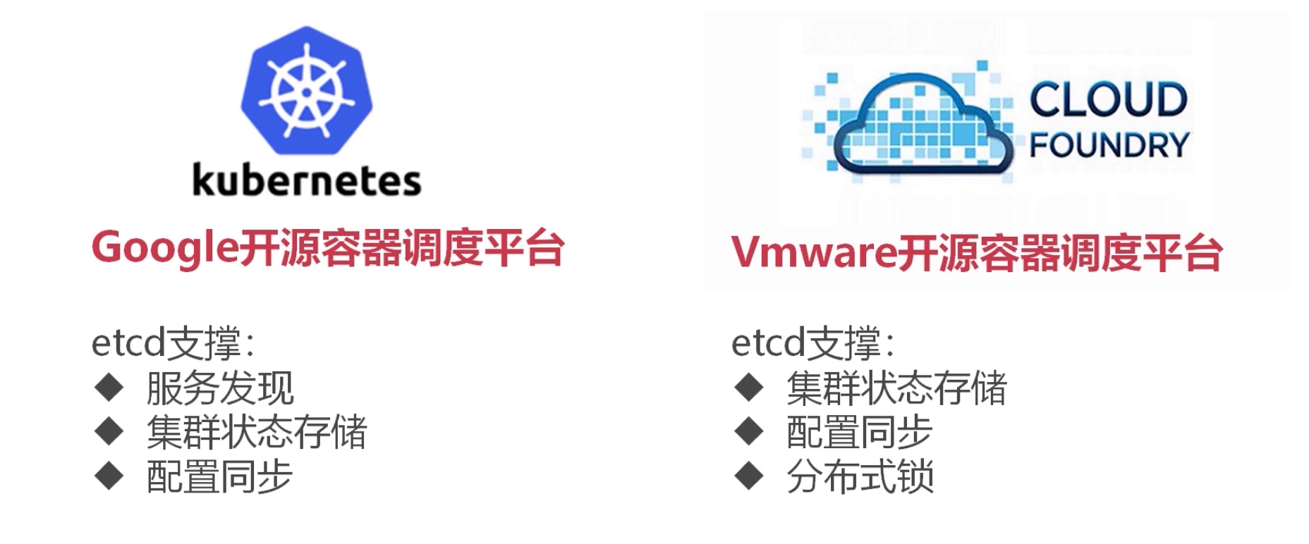

》》传统存储模型

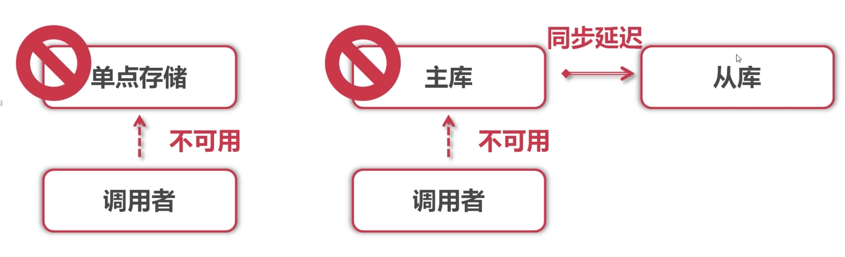

》》抽屉原理，也叫做大多数理论，效果就是总是保证大多数的人都是来上课的

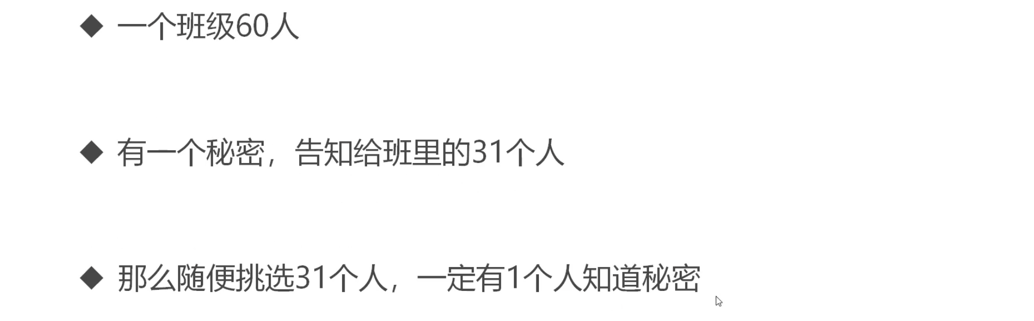

》》etcd 与 raft 的关系

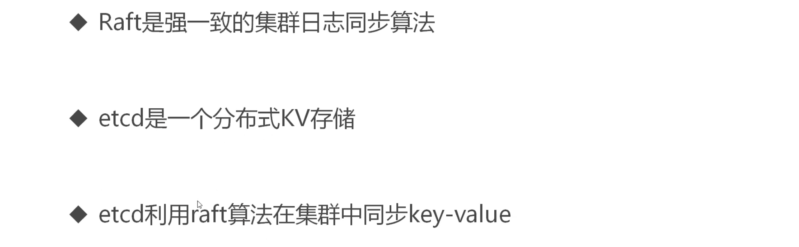

》》quorum 模型

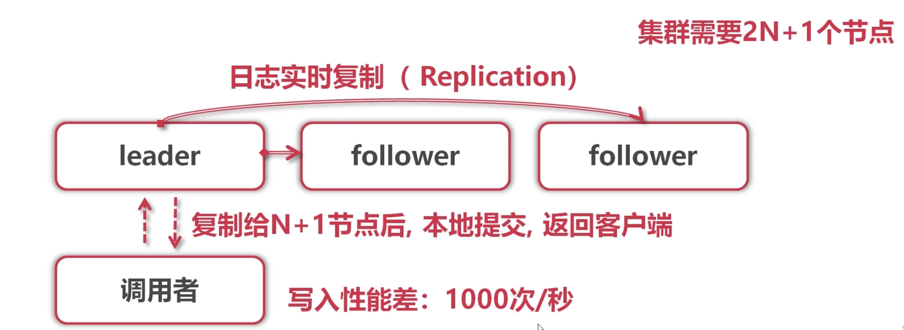

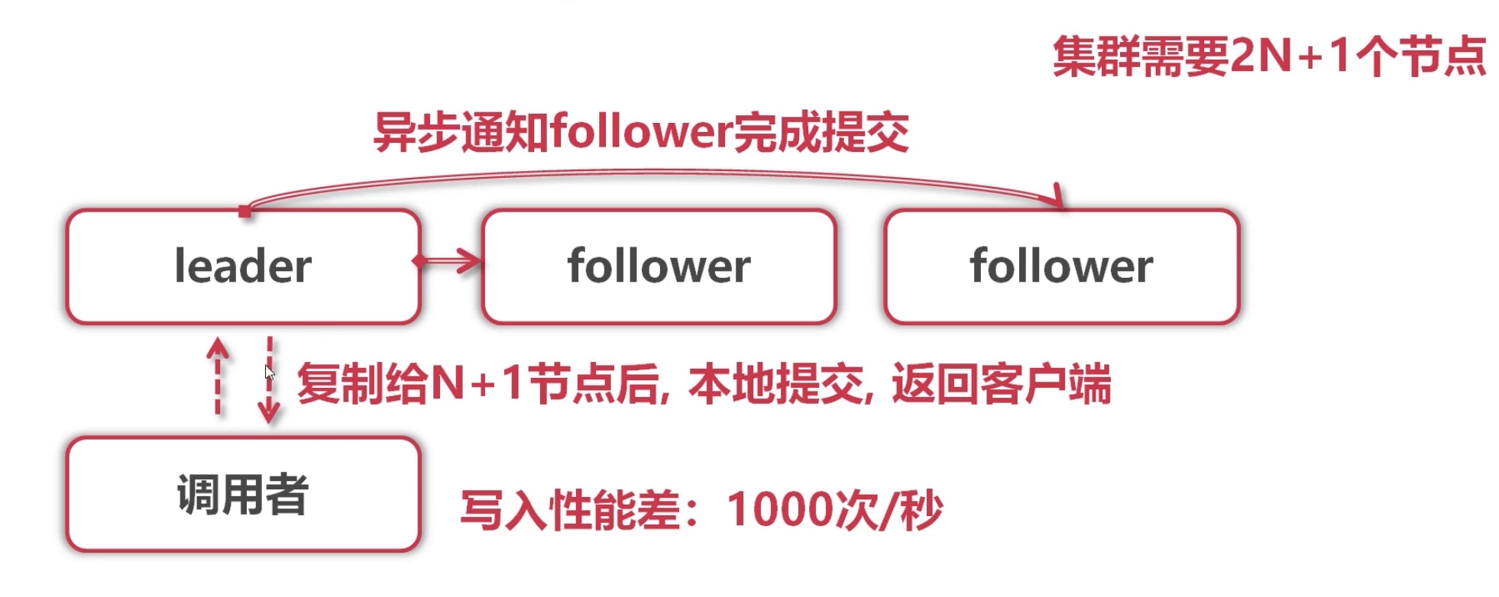

》》 raft 的日志格式

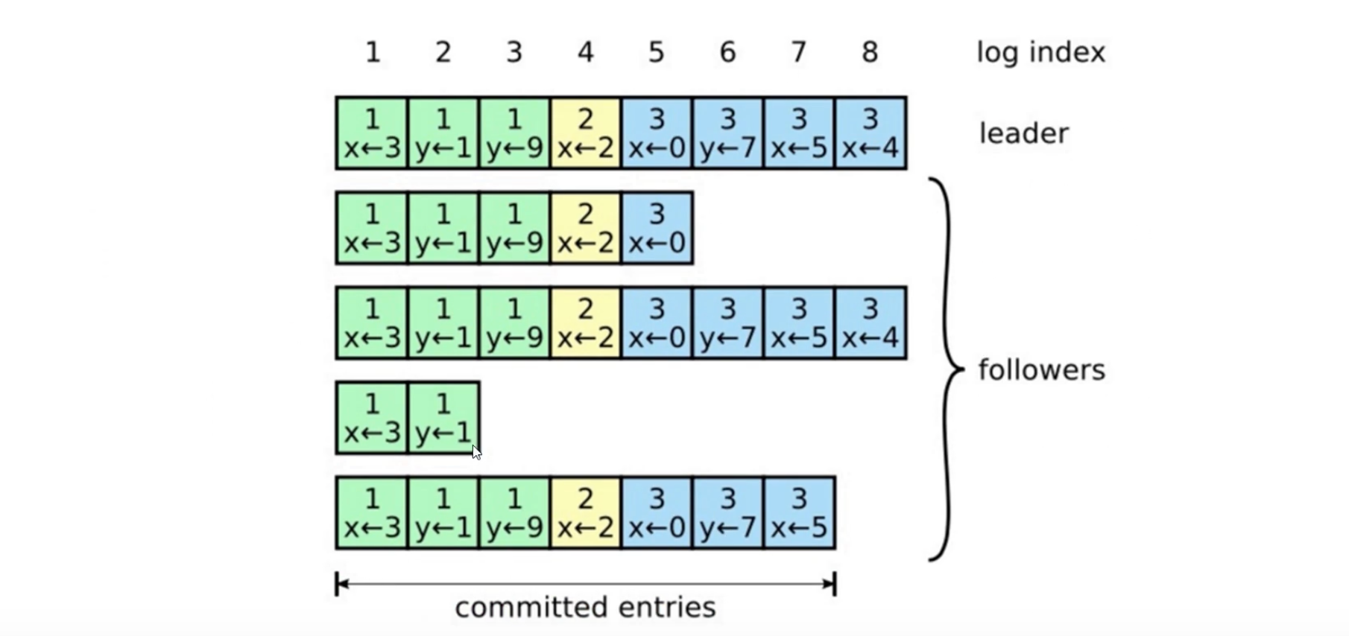

》》raft 日志概念

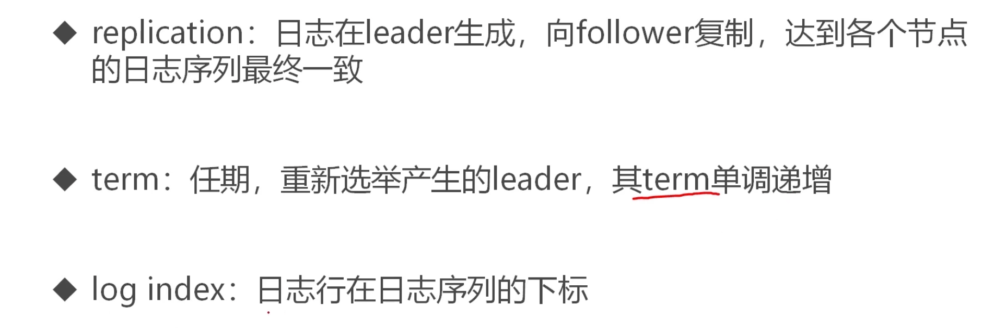

》》raft 异常场景

这里分析了下异常的场景下的情况

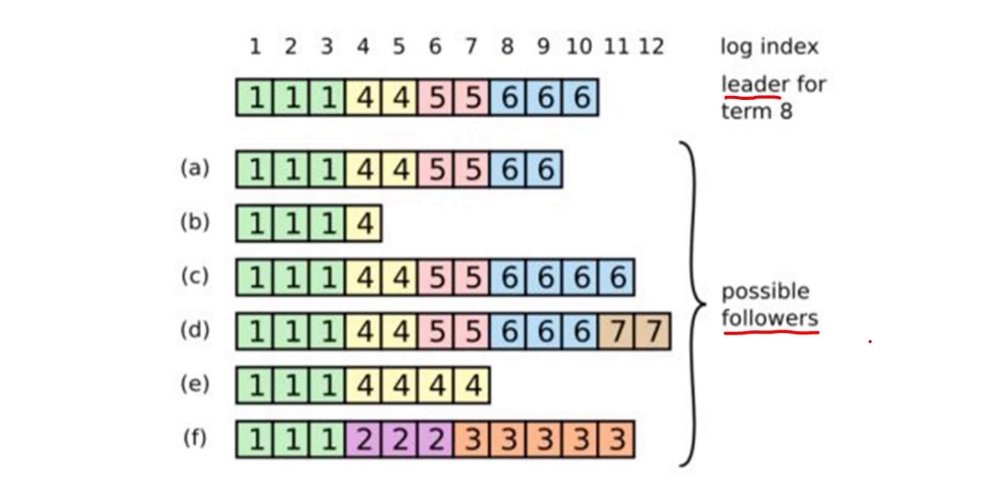

》》raft 异常安全

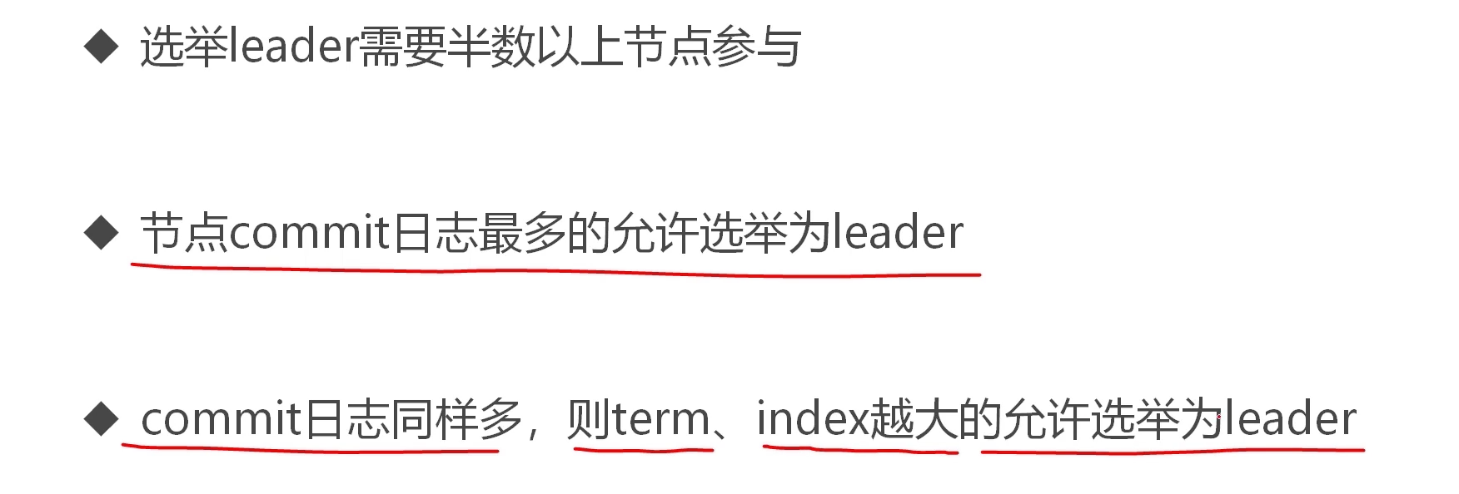

》》raft 的工作示例

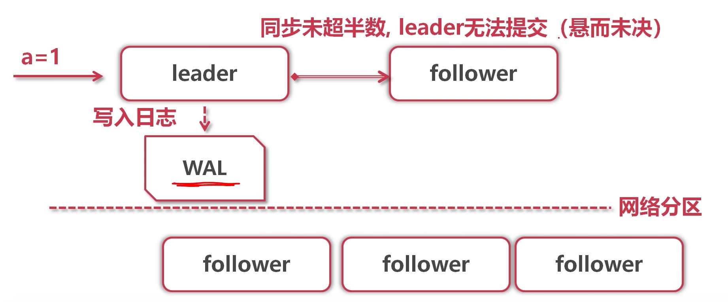

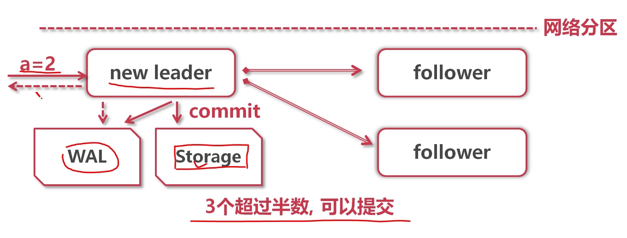

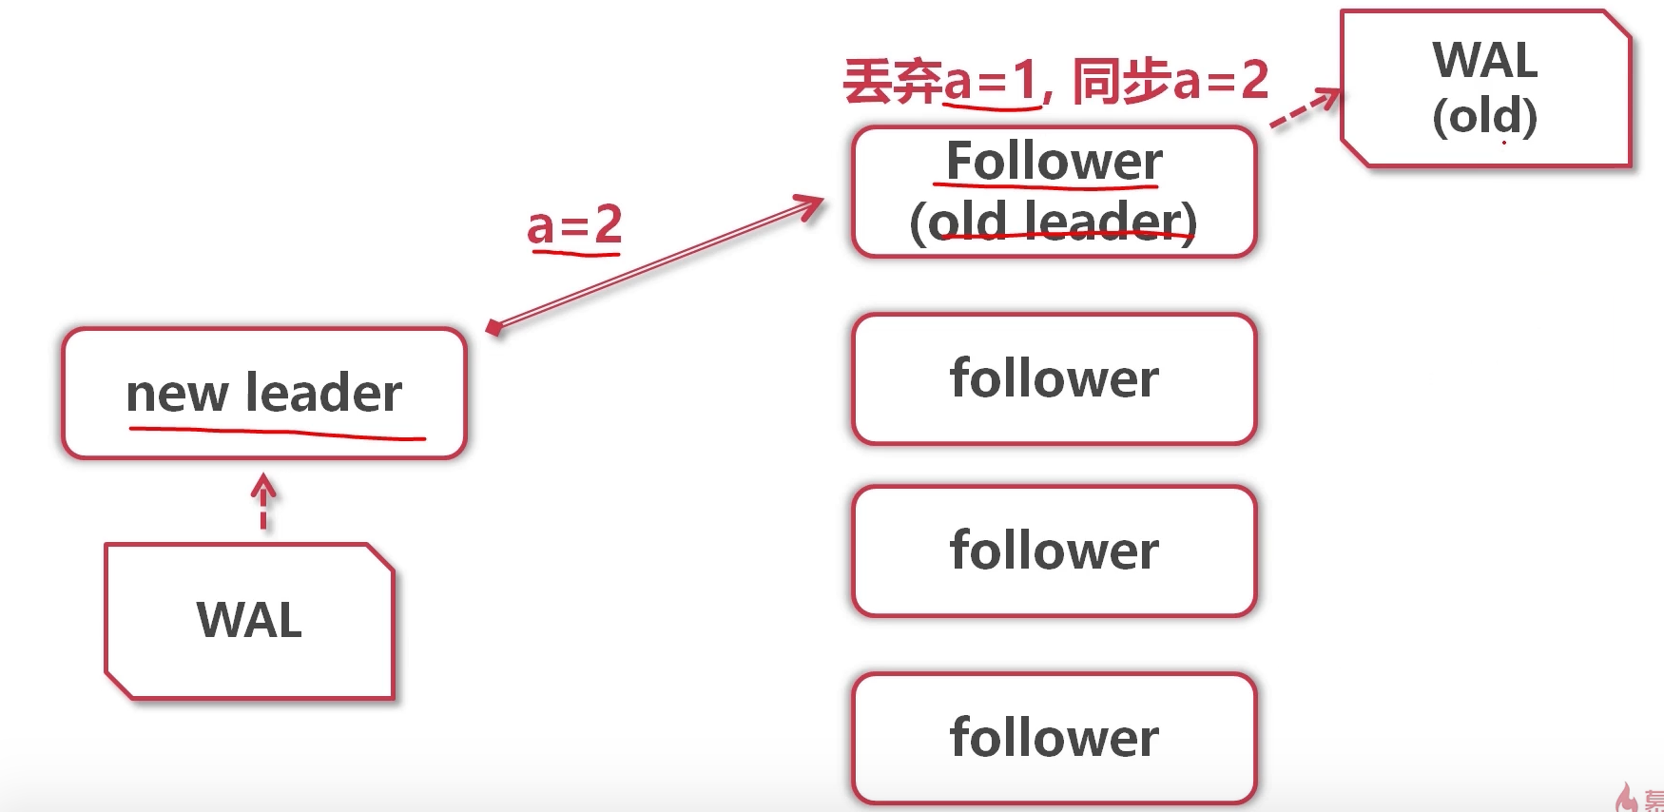

》》raft 保证

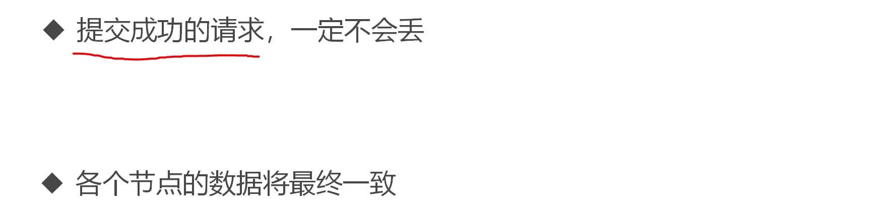

》》交互协议

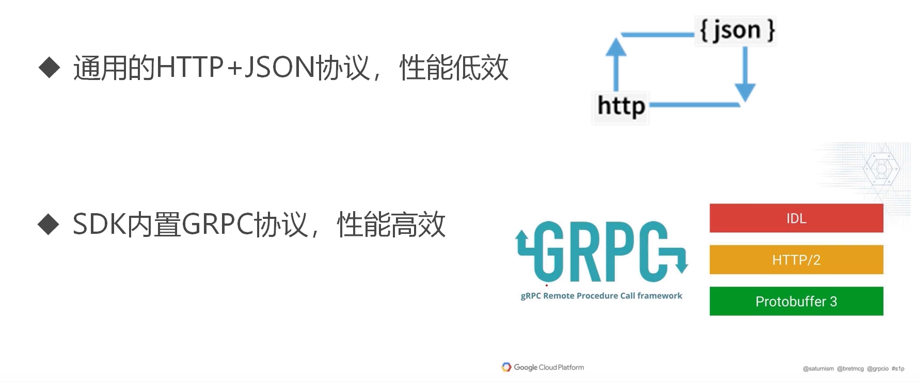

》》重要特性

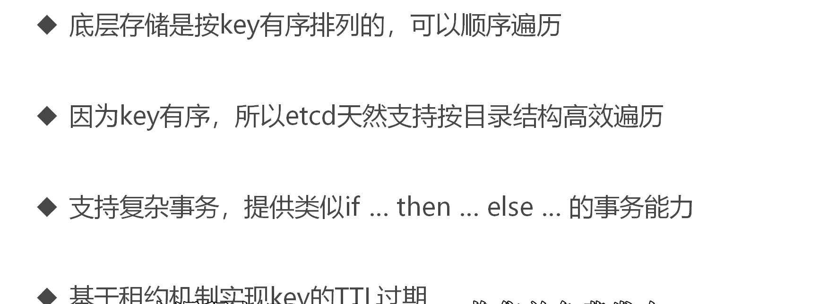

》》key 的有序存储

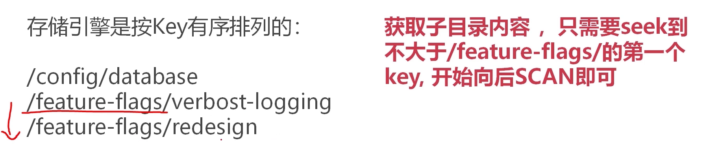

》》MVCC 多版本控制

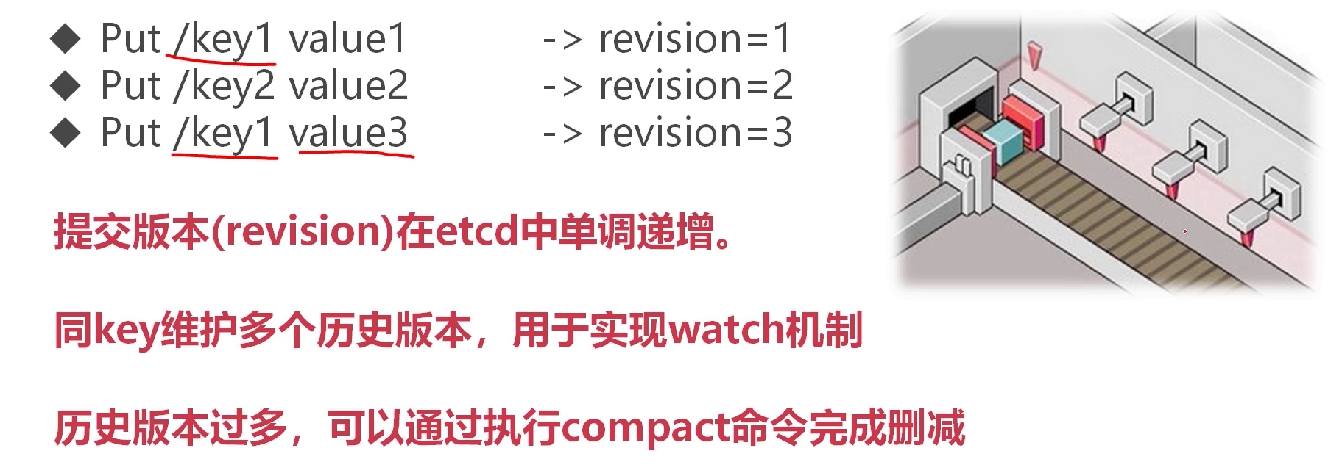

》》监听 KV 变化

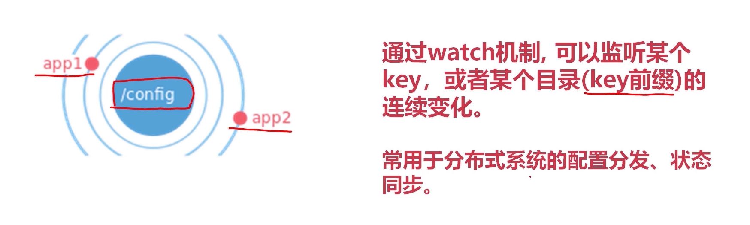

》》watch 工作原理

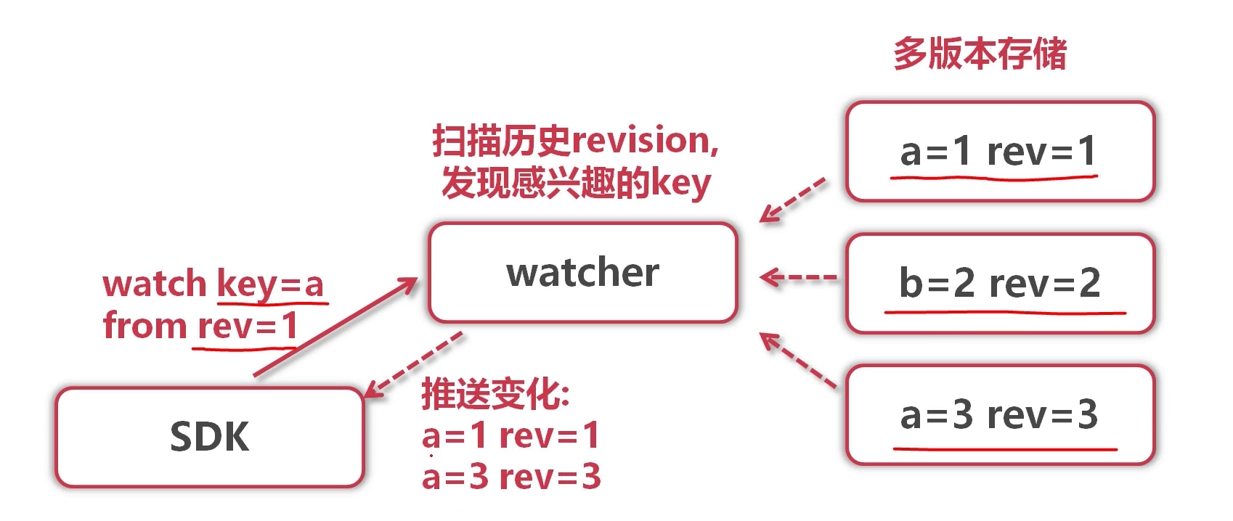

》》lease 租约

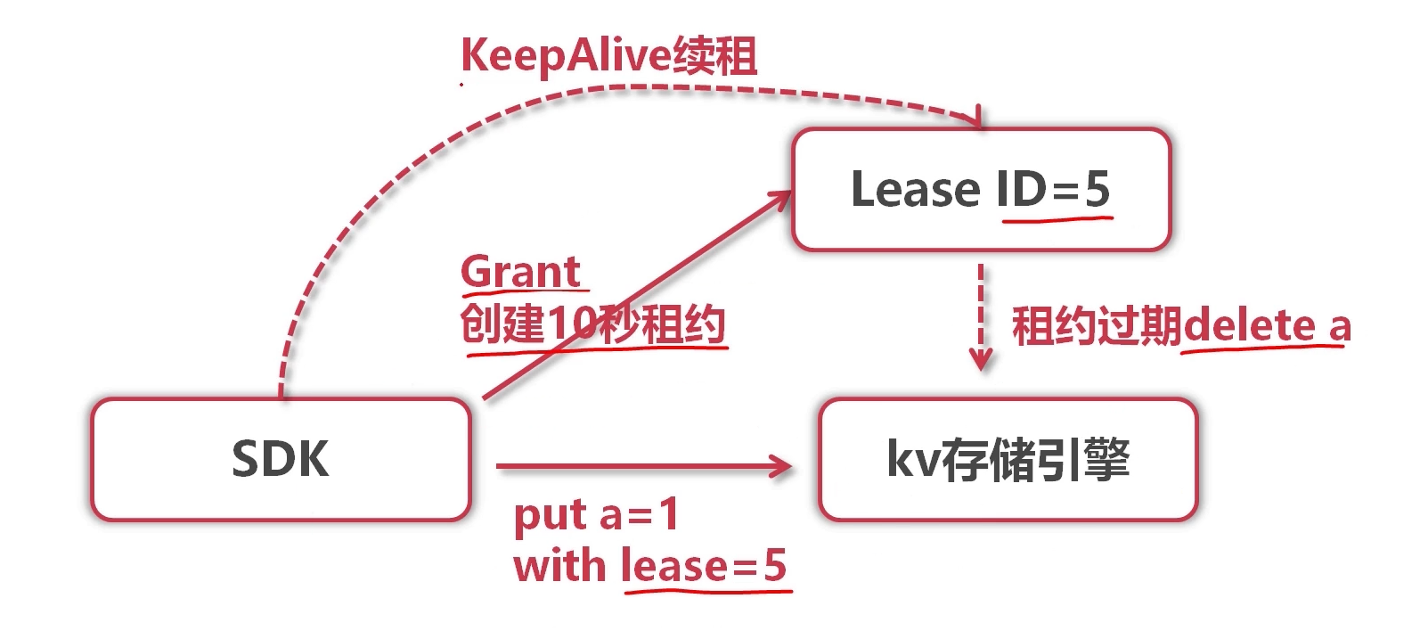

》》后续的实践任务

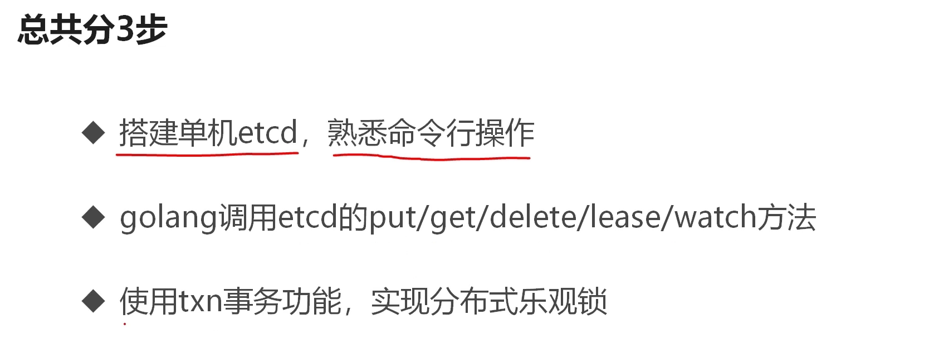

### 搭建与连接 etcd

》》下载，安装

https://coreos.com/etcd 跳转到 github 上下载，对应的版本下载就可以了。版本是 v3.3.8

解压后的目录如下：

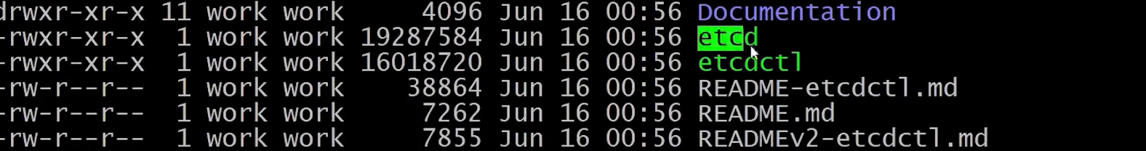

后台启动：

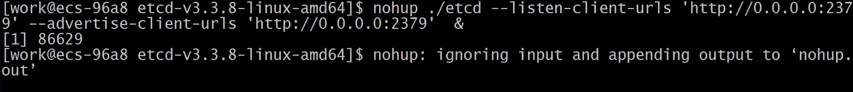

然后可以查看 nohop.out 里面的日志信息

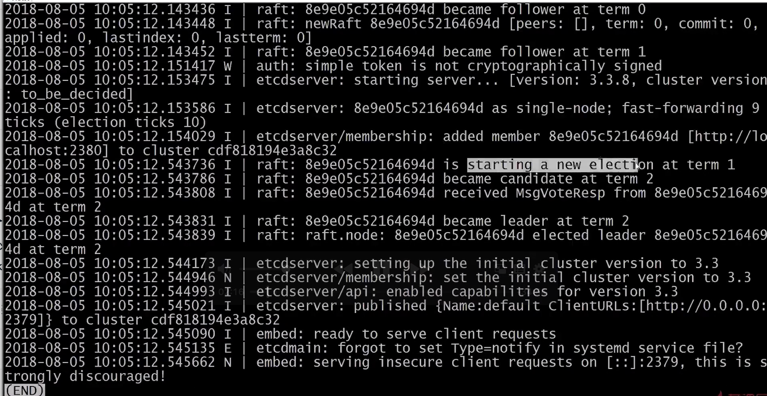

》》演示命令行工具的使用

***./etcdctl*** 可以查看帮助的命令

有一个注意事项：需要设置一下环境变量



》》然后演示命令了

先来一波的 put 和 get 以及 del 命令

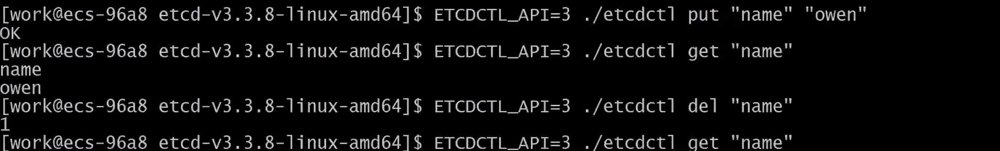

存入一些列路径的信息：

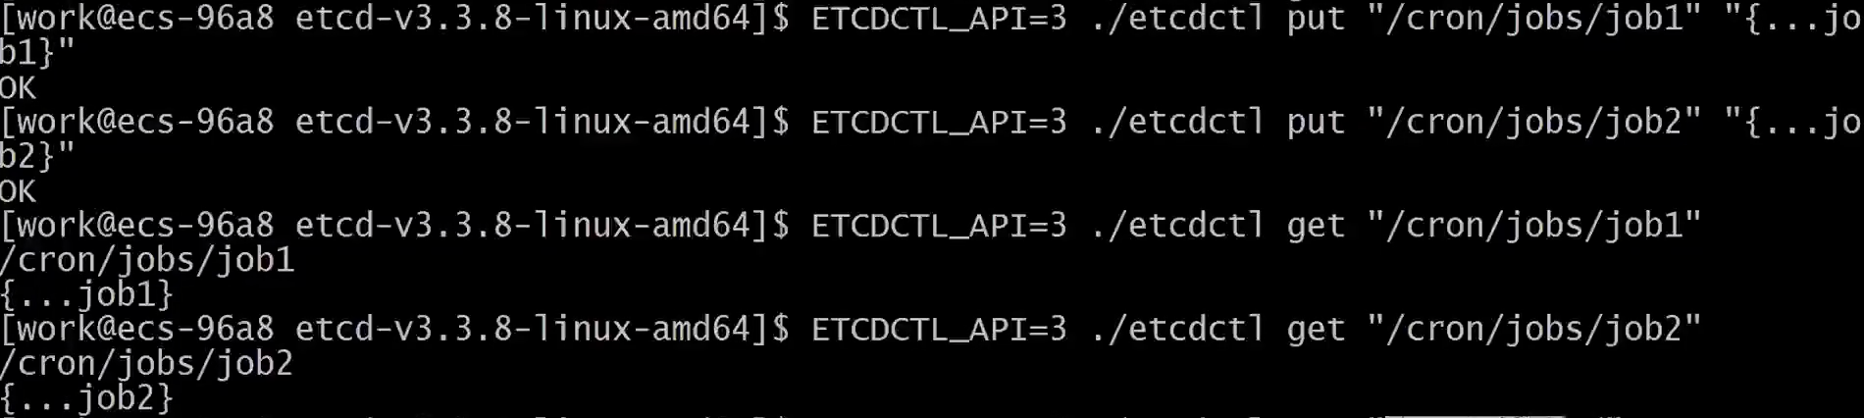

查看 get 的一些帮助

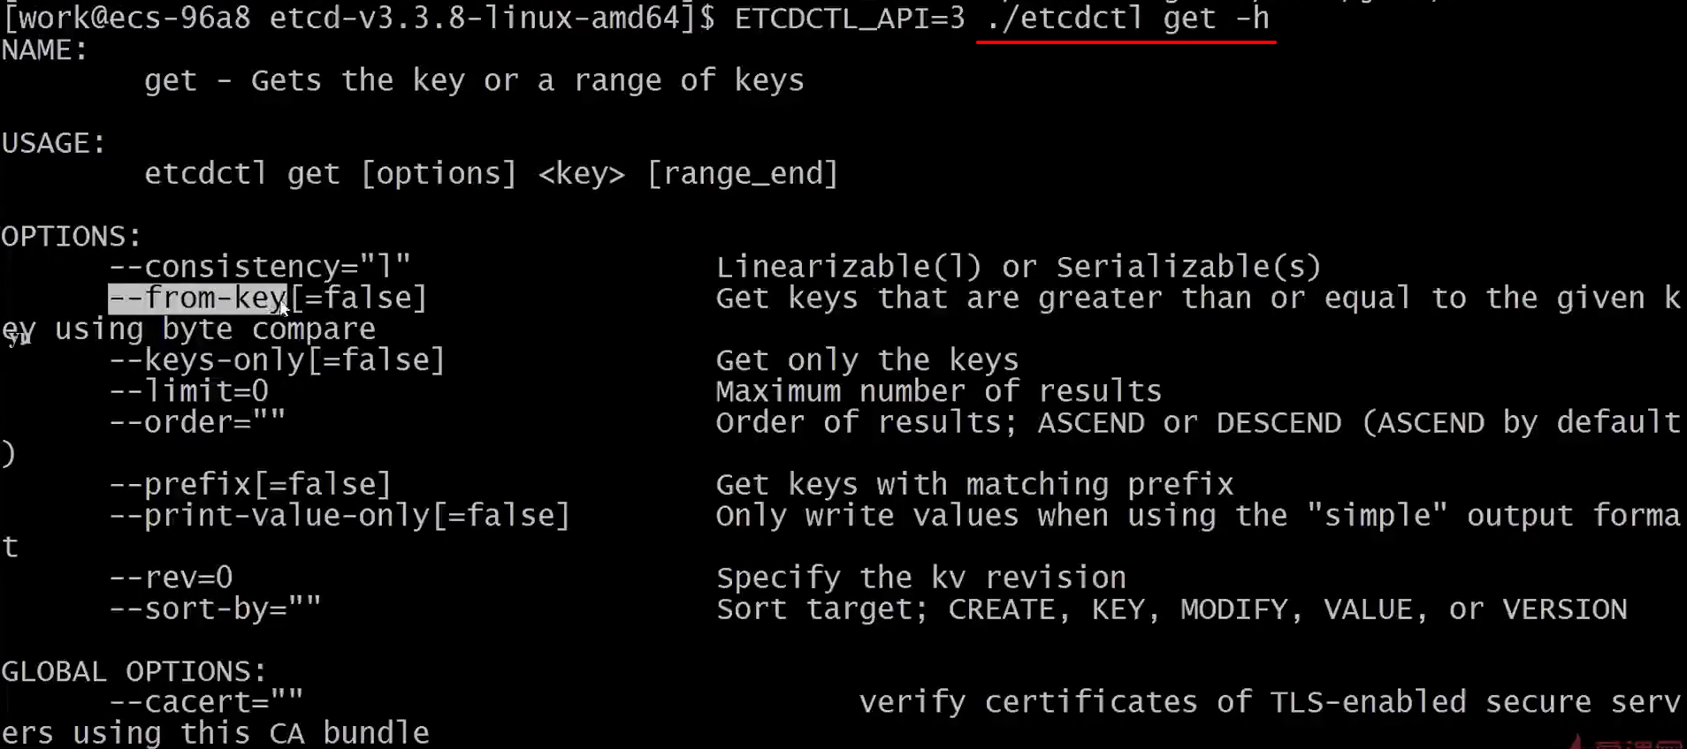

演示一下 watch 的命令

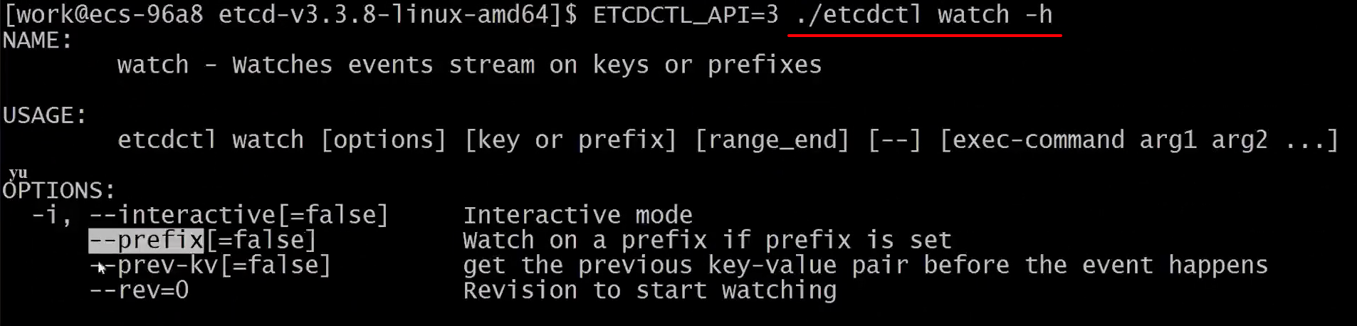

先执行 watch 命令



然后 put 修改值



watch 命令这里可以看见已经监听到修改的变化了

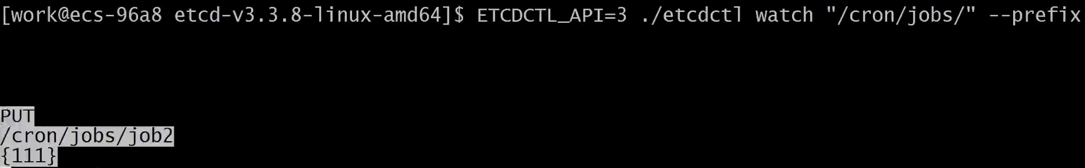

》》golang 里面进行连接 etcd，就 OK 了

先安装客户端：

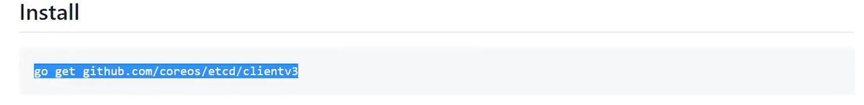

|  |
| --- |
| package main  import (  "github.com/coreos/etcd/clientv3"  "time"  "fmt"  )  func main() {  var (  config clientv3.Config  client *clientv3.Client  err error  )  // 客户端配置  config = clientv3.Config{  Endpoints: []string{"36.111.184.221:2379"}, // etcd 的服务器地址  DialTimeout: 5 * time.Second, // 超时时间  }  // 建立连接  if client, err = clientv3.New(config); err != nil {  fmt.Println(err)  return  }  client = client  } |

### put 写入 kv

|  |
| --- |
| package main  import (  "github.com/coreos/etcd/clientv3"  "time"  "fmt"  "context"  )  func main() {  var (  config clientv3.Config  client *clientv3.Client  err error  kv clientv3.KV  putResp *clientv3.PutResponse  )  config = clientv3.Config{  Endpoints: []string{"36.111.184.221:2379"}, // 集群列表  DialTimeout: 5 * time.Second,  }  // 建立一个客户端  if client, err = clientv3.New(config); err != nil {  fmt.Println(err)  return  }  // 用于读写etcd的键值对  kv = clientv3.NewKV(client)  if putResp, err = kv.Put(context.TODO(), "/cron/jobs/job1", "bye", clientv3.WithPrevKV()); err != nil {  fmt.Println(err)  } else {  fmt.Println("Revision:", putResp.Header.Revision) // 查看版本  if putResp.PrevKv != nil { // 打印hello  fmt.Println("PrevValue:", string(putResp.PrevKv.Value))  }  }  } |

### get 读取 kv

|  |
| --- |
| package main  import (  "github.com/coreos/etcd/clientv3"  "time"  "fmt"  "context"  )  func main() {  var (  config clientv3.Config  client *clientv3.Client  err error  kv clientv3.KV  getResp *clientv3.GetResponse  )  config = clientv3.Config{  Endpoints: []string{"36.111.184.221:2379"}, // 集群列表  DialTimeout: 5 * time.Second,  }  // 建立一个客户端  if client, err = clientv3.New(config); err != nil {  fmt.Println(err)  return  }  // 用于读写etcd的键值对  kv = clientv3.NewKV(client)  if getResp, err = kv.Get(context.TODO(), "/cron/jobs/job1", /*clientv3.WithCountOnly()*/); err != nil {  fmt.Println(err)  } else {  fmt.Println(getResp.Kvs, getResp.Count)  }  } |

### get 读取目录下所有 kv

|  |
| --- |
| package main  import (  "github.com/coreos/etcd/clientv3"  "time"  "fmt"  "context"  )  func main() {  var (  config clientv3.Config  client *clientv3.Client  err error  kv clientv3.KV  getResp *clientv3.GetResponse  )  config = clientv3.Config{  Endpoints: []string{"36.111.184.221:2379"}, // 集群列表  DialTimeout: 5 * time.Second,  }  // 建立一个客户端  if client, err = clientv3.New(config); err != nil {  fmt.Println(err)  return  }  // 用于读写etcd的键值对  kv = clientv3.NewKV(client)  // 写入另外一个Job  kv.Put(context.TODO(), "/cron/jobs/job2", "{...}")  // 读取/cron/jobs/为前缀的所有key  if getResp, err = kv.Get(context.TODO(), "/cron/jobs/", clientv3.WithPrefix()); err != nil {  fmt.Println(err)  } else { // 获取成功, 我们遍历所有的kvs  fmt.Println(getResp.Kvs)  }  } |

### delete 删除 kv

|  |
| --- |
| package main  import (  "github.com/coreos/etcd/clientv3"  "time"  "fmt"  "context"  "github.com/coreos/etcd/mvcc/mvccpb"  )  func main() {  var (  config clientv3.Config  client *clientv3.Client  err error  kv clientv3.KV  delResp *clientv3.DeleteResponse  kvpair *mvccpb.KeyValue  )  config = clientv3.Config{  Endpoints: []string{"36.111.184.221:2379"}, // 集群列表  DialTimeout: 5 * time.Second,  }  // 建立一个客户端  if client, err = clientv3.New(config); err != nil {  fmt.Println(err)  return  }  // 用于读写etcd的键值对  kv = clientv3.NewKV(client)  // 删除KV  if delResp, err = kv.Delete(context.TODO(), "/cron/jobs/job1", clientv3.WithFromKey(), clientv3.WithLimit(2)); err != nil {  fmt.Println(err)  return  }  // 被删除之前的value是什么  if len(delResp.PrevKvs) != 0 {  for _, kvpair = range delResp.PrevKvs {  fmt.Println("删除了:", string(kvpair.Key), string(kvpair.Value))  }  }  } |

### lease 租约是吸纳 kv 过期

|  |
| --- |
| package main  import (  "github.com/coreos/etcd/clientv3"  "time"  "fmt"  "context"  )  func main() {  var (  config clientv3.Config  client *clientv3.Client  err error  lease clientv3.Lease  leaseGrantResp *clientv3.LeaseGrantResponse  leaseId clientv3.LeaseID  putResp *clientv3.PutResponse  getResp *clientv3.GetResponse  keepResp *clientv3.LeaseKeepAliveResponse  keepRespChan <-chan *clientv3.LeaseKeepAliveResponse  kv clientv3.KV  )  config = clientv3.Config{  Endpoints: []string{"36.111.184.221:2379"}, // 集群列表  DialTimeout: 5 * time.Second,  }  // 建立一个客户端  if client, err = clientv3.New(config); err != nil {  fmt.Println(err)  return  }  // 申请一个lease（租约）  lease = clientv3.NewLease(client)  // 申请一个10秒的租约  if leaseGrantResp, err = lease.Grant(context.TODO(), 10); err != nil {  fmt.Println(err)  return  }  // 拿到租约的ID  leaseId = leaseGrantResp.ID  // 5秒后会取消自动续租  if keepRespChan, err = lease.KeepAlive(context.TODO(), leaseId); err != nil {  fmt.Println(err)  return  }  // 处理续约应答的协程  go func() {  for {  select {  case keepResp = <- keepRespChan:  if keepRespChan == nil {  fmt.Println("租约已经失效了")  goto END  } else { // 每秒会续租一次, 所以就会受到一次应答  fmt.Println("收到自动续租应答:", keepResp.ID)  }  }  }  END:  }()  // 获得kv API子集  kv = clientv3.NewKV(client)  // Put一个KV, 让它与租约关联起来, 从而实现10秒后自动过期  if putResp, err = kv.Put(context.TODO(), "/cron/lock/job1", "", clientv3.WithLease(leaseId)); err != nil {  fmt.Println(err)  return  }  fmt.Println("写入成功:", putResp.Header.Revision)  // 定时的看一下key过期了没有  for {  if getResp, err = kv.Get(context.TODO(), "/cron/lock/job1"); err != nil {  fmt.Println(err)  return  }  if getResp.Count == 0 {  fmt.Println("kv过期了")  break  }  fmt.Println("还没过期:", getResp.Kvs)  time.Sleep(2 * time.Second)  }  } |

### watch 监听目录变化

|  |
| --- |
| package main  import (  "github.com/coreos/etcd/clientv3"  "time"  "fmt"  "context"  "github.com/coreos/etcd/mvcc/mvccpb"  )  func main() {  var (  config clientv3.Config  client *clientv3.Client  err error  kv clientv3.KV  watcher clientv3.Watcher  getResp *clientv3.GetResponse  watchStartRevision int64  watchRespChan <-chan clientv3.WatchResponse  watchResp clientv3.WatchResponse  event *clientv3.Event  )  // 客户端配置  config = clientv3.Config{  Endpoints: []string{"36.111.184.221:2379"},  DialTimeout: 5 * time.Second,  }  // 建立连接  if client, err = clientv3.New(config); err != nil {  fmt.Println(err)  return  }  // KV  kv = clientv3.NewKV(client)  // 模拟etcd中KV的变化  go func() {  for {  kv.Put(context.TODO(), "/cron/jobs/job7", "i am job7")  kv.Delete(context.TODO(), "/cron/jobs/job7")  time.Sleep(1 * time.Second)  }  }()  // 先GET到当前的值，并监听后续变化  if getResp, err = kv.Get(context.TODO(), "/cron/jobs/job7"); err != nil {  fmt.Println(err)  return  }  // 现在key是存在的  if len(getResp.Kvs) != 0 {  fmt.Println("当前值:", string(getResp.Kvs[0].Value))  }  // 当前etcd集群事务ID, 单调递增的  watchStartRevision = getResp.Header.Revision + 1  // 创建一个watcher  watcher = clientv3.NewWatcher(client)  // 启动监听  fmt.Println("从该版本向后监听:", watchStartRevision)  ctx, cancelFunc := context.WithCancel(context.TODO())  time.AfterFunc(5 * time.Second, func() {  cancelFunc()  })  watchRespChan = watcher.Watch(ctx, "/cron/jobs/job7", clientv3.WithRev(watchStartRevision))  // 处理kv变化事件  for watchResp = range watchRespChan {  for _, event = range watchResp.Events {  switch event.Type {  case mvccpb.PUT:  fmt.Println("修改为:", string(event.Kv.Value), "Revision:", event.Kv.CreateRevision, event.Kv.ModRevision)  case mvccpb.DELETE:  fmt.Println("删除了", "Revision:", event.Kv.ModRevision)  }  }  }  } |

### op 取代 get、put、delete 方法

|  |
| --- |
| package main  import (  "github.com/coreos/etcd/clientv3"  "time"  "fmt"  "context"  )  func main() {  var (  config clientv3.Config  client *clientv3.Client  err error  kv clientv3.KV  putOp clientv3.Op  getOp clientv3.Op  opResp clientv3.OpResponse  )  // 客户端配置  config = clientv3.Config{  Endpoints: []string{"36.111.184.221:2379"},  DialTimeout: 5 * time.Second,  }  // 建立连接  if client, err = clientv3.New(config); err != nil {  fmt.Println(err)  return  }  kv = clientv3.NewKV(client)  // 创建Op: operation  putOp = clientv3.OpPut("/cron/jobs/job8", "123123123")  // 执行OP  if opResp, err = kv.Do(context.TODO(), putOp); err != nil {  fmt.Println(err)  return  }  // kv.Do(op)  // kv.Put  // kv.Get  // kv.Delete  fmt.Println("写入Revision:", opResp.Put().Header.Revision)  // 创建Op  getOp = clientv3.OpGet("/cron/jobs/job8")  // 执行OP  if opResp, err = kv.Do(context.TODO(), getOp); err != nil {  fmt.Println(err)  return  }  // 打印  fmt.Println("数据Revision:", opResp.Get().Kvs[0].ModRevision) // create rev == mod rev  fmt.Println("数据value:", string(opResp.Get().Kvs[0].Value))  } |

### 事物 txn 实现分布式锁

1、上锁（创建租约，自动续租，拿着租约去抢占一个 key）

2、处理业务

3、释放锁（取消自动续租，释放租约）

|  |
| --- |
| package main  import (  "github.com/coreos/etcd/clientv3"  "time"  "fmt"  "context"  )  func main() {  var (  config clientv3.Config  client *clientv3.Client  err error  lease clientv3.Lease  leaseGrantResp *clientv3.LeaseGrantResponse  leaseId clientv3.LeaseID  keepRespChan <-chan *clientv3.LeaseKeepAliveResponse  keepResp *clientv3.LeaseKeepAliveResponse  ctx context.Context  cancelFunc context.CancelFunc  kv clientv3.KV  txn clientv3.Txn  txnResp *clientv3.TxnResponse  )  // 客户端配置  config = clientv3.Config{  Endpoints: []string{"36.111.184.221:2379"},  DialTimeout: 5 * time.Second,  }  // 建立连接  if client, err = clientv3.New(config); err != nil {  fmt.Println(err)  return  }  // lease实现锁自动过期:  // op操作  // txn事务: if else then  // 1, 上锁 (创建租约, 自动续租, 拿着租约去抢占一个key)  lease = clientv3.NewLease(client)  // 申请一个5秒的租约  if leaseGrantResp, err = lease.Grant(context.TODO(), 5); err != nil {  fmt.Println(err)  return  }  // 拿到租约的ID  leaseId = leaseGrantResp.ID  // 准备一个用于取消自动续租的context  ctx, cancelFunc = context.WithCancel(context.TODO())  // 确保函数退出后, 自动续租会停止  defer cancelFunc()  defer lease.Revoke(context.TODO(), leaseId)  // 5秒后会取消自动续租  if keepRespChan, err = lease.KeepAlive(ctx, leaseId); err != nil {  fmt.Println(err)  return  }  // 处理续约应答的协程  go func() {  for {  select {  case keepResp = <- keepRespChan:  if keepRespChan == nil {  fmt.Println("租约已经失效了")  goto END  } else { // 每秒会续租一次, 所以就会受到一次应答  fmt.Println("收到自动续租应答:", keepResp.ID)  }  }  }  END:  }()  // if 不存在key， then 设置它, else 抢锁失败  kv = clientv3.NewKV(client)  // 创建事务  txn = kv.Txn(context.TODO())  // 定义事务  // 如果key不存在  txn.If(clientv3.Compare(clientv3.CreateRevision("/cron/lock/job9"), "=", 0)).  Then(clientv3.OpPut("/cron/lock/job9", "xxx", clientv3.WithLease(leaseId))).  Else(clientv3.OpGet("/cron/lock/job9")) // 否则抢锁失败  // 提交事务  if txnResp, err = txn.Commit(); err != nil {  fmt.Println(err)  return // 没有问题  }  // 判断是否抢到了锁  if !txnResp.Succeeded {  fmt.Println("锁被占用:", string(txnResp.Responses[0].GetResponseRange().Kvs[0].Value))  return  }  // 2, 处理业务  fmt.Println("处理任务")  time.Sleep(5 * time.Second)  // 3, 释放锁(取消自动续租, 释放租约)  // defer 会把租约释放掉, 关联的KV就被删除了  } |

## 应用 mongodb 实现分布式存储

### mongo简介&基础语法概述

》》核心特性

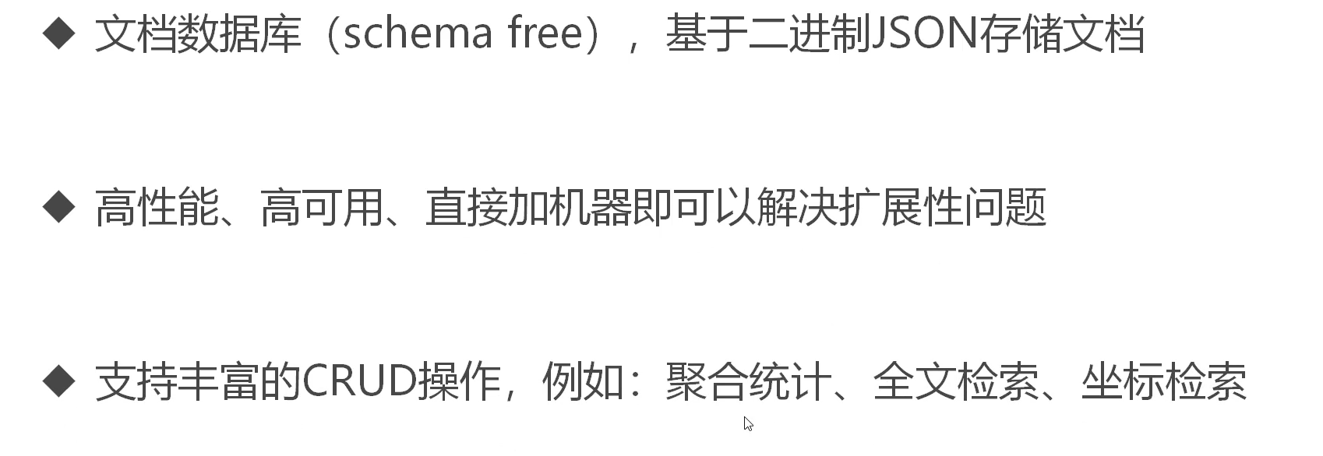

》》文档数据库：schema free

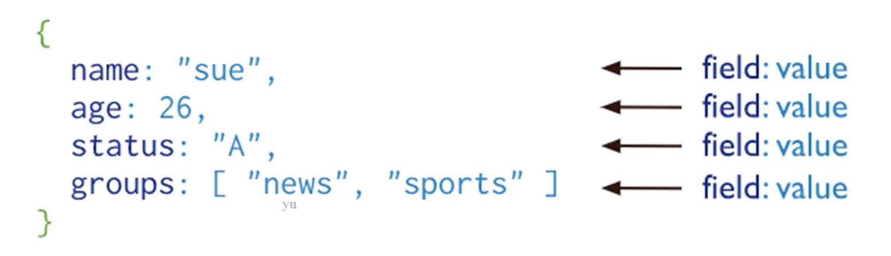

》》概念类比

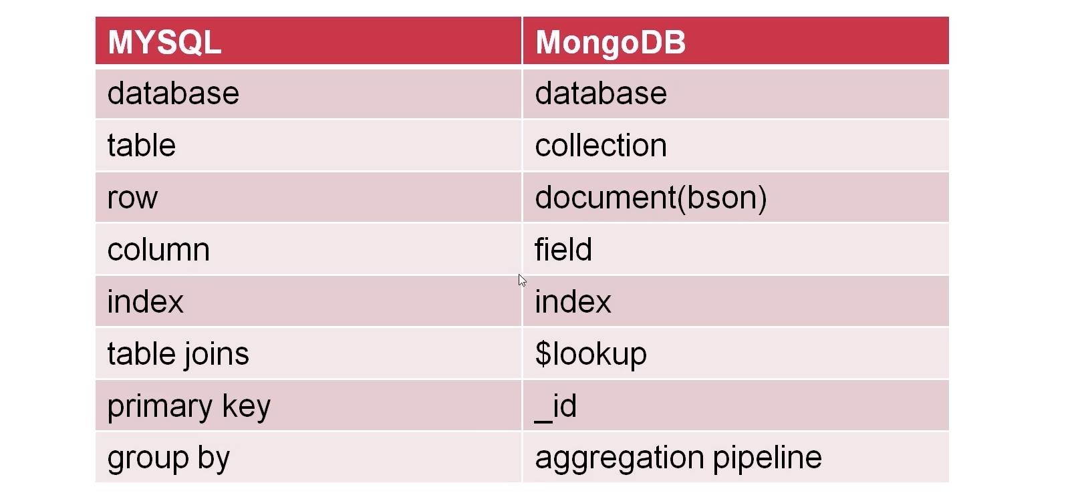

》》用法示例：选择 database

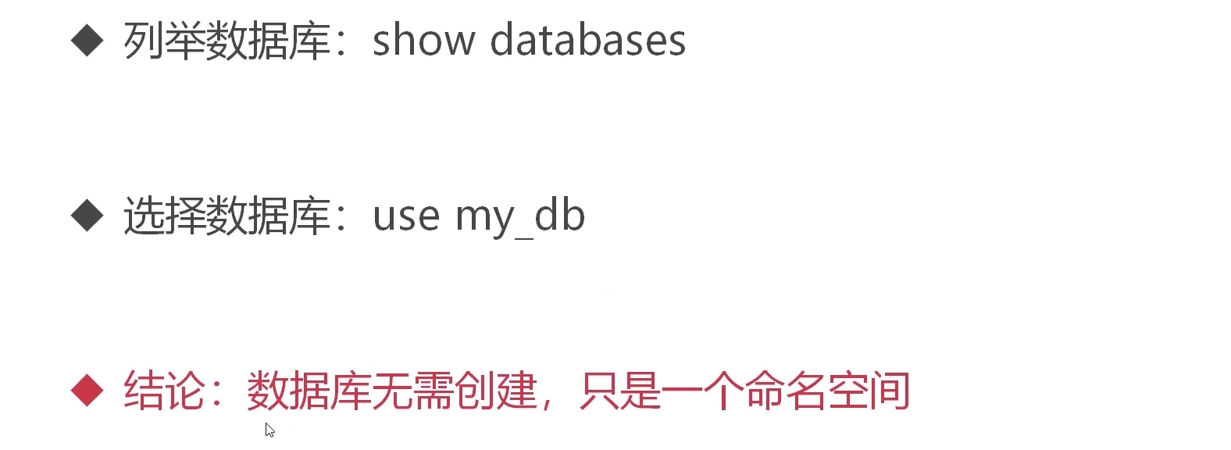

》》用法示例：创建 collection

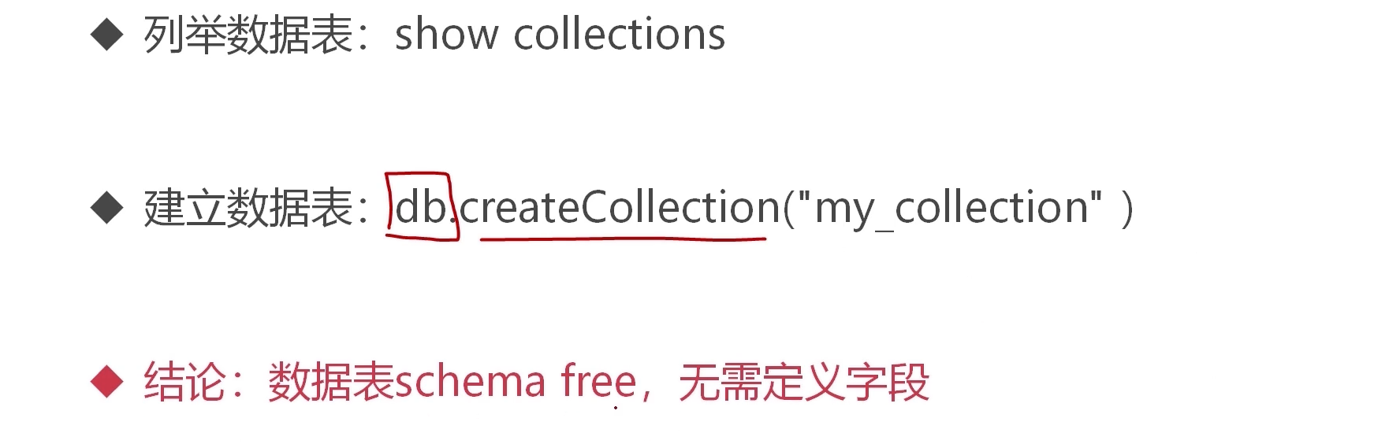

》》用法示例：插入 document

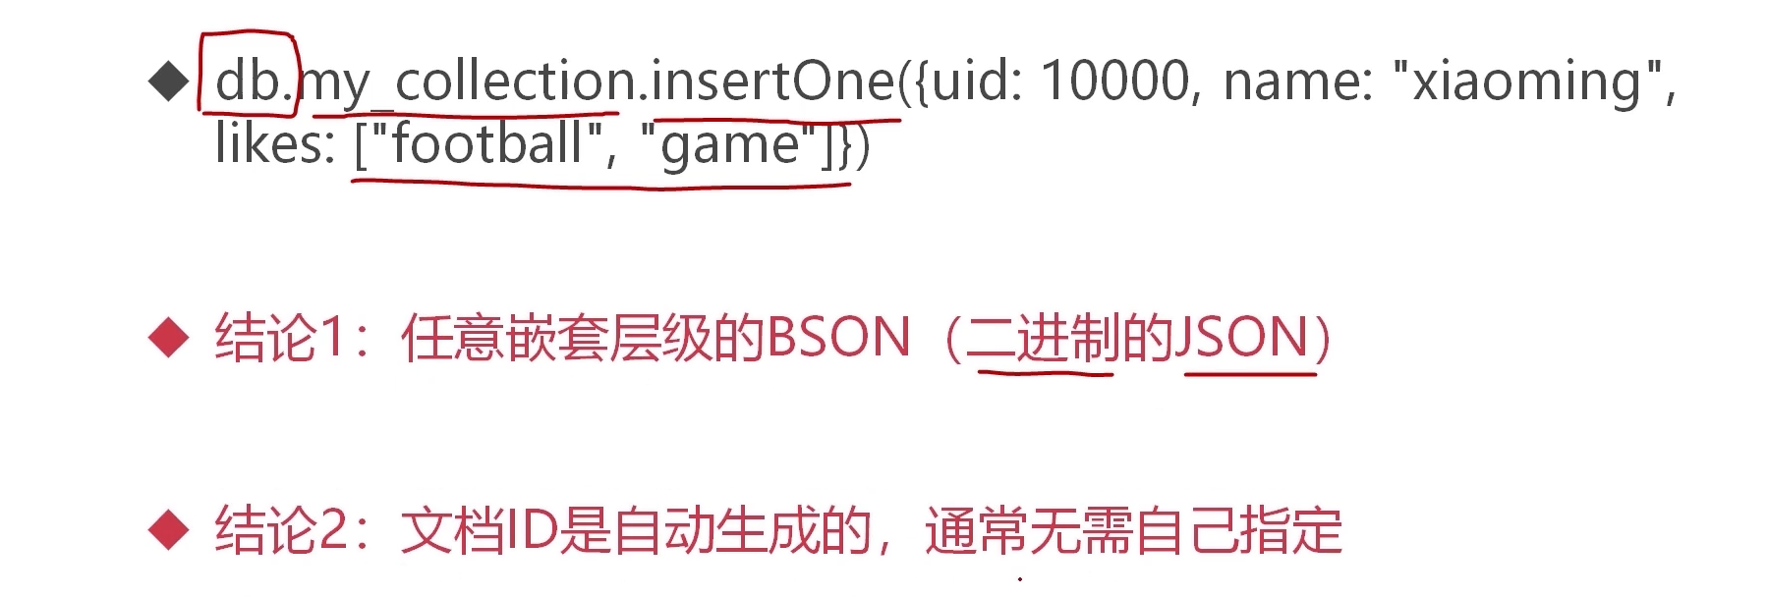

》》用法示例：查询 document

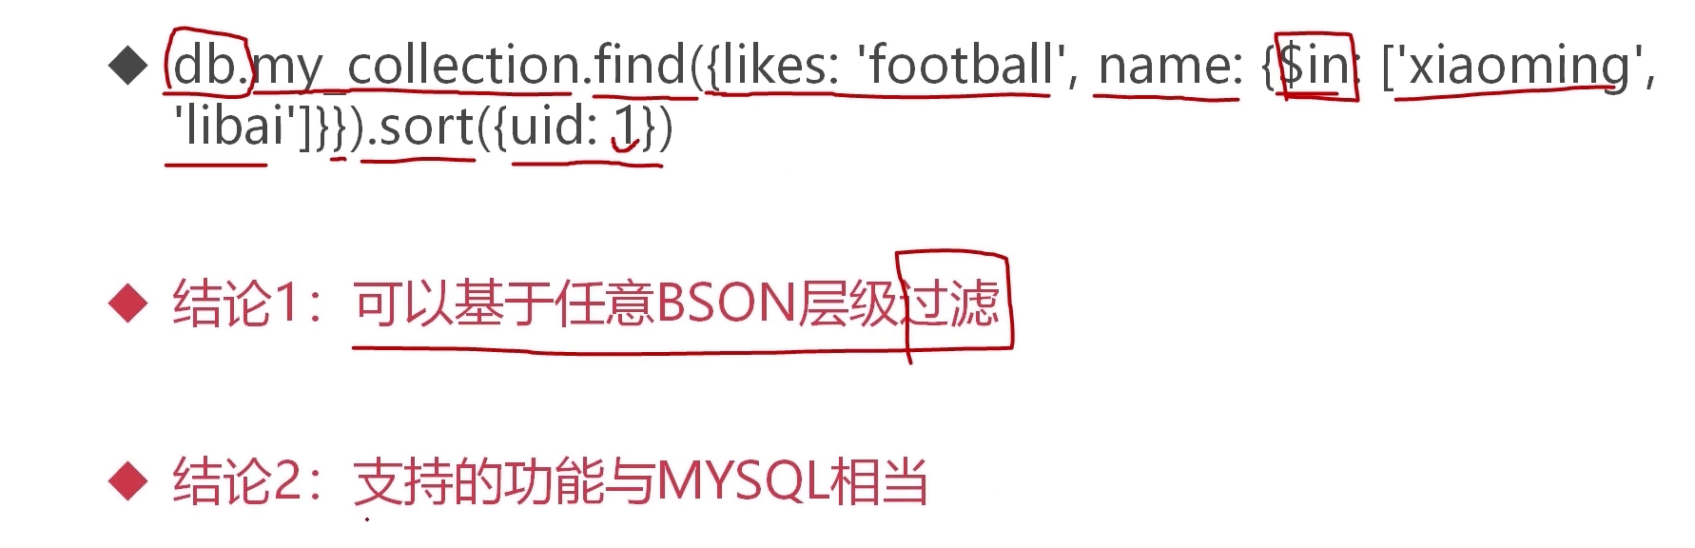

》》用法示例：更新 document

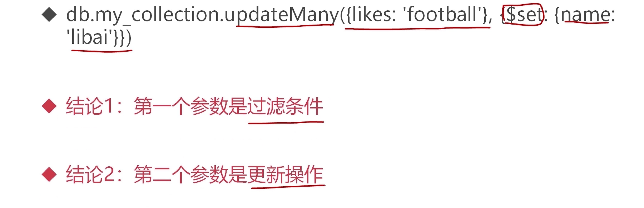

》》用法示例：删除 document

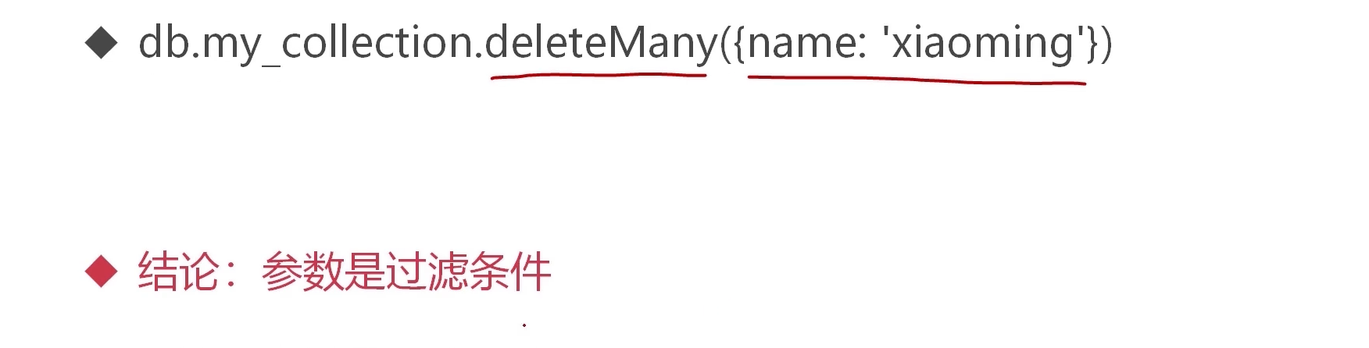

》》用法示例：创建 index

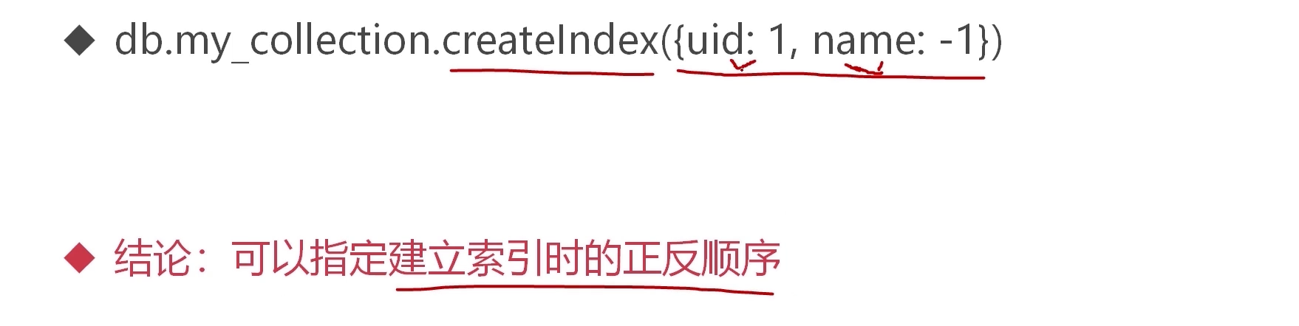

》》聚合类比

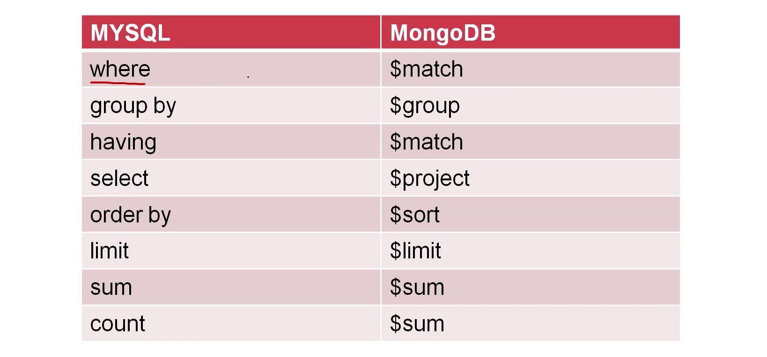

》》聚合统计示例

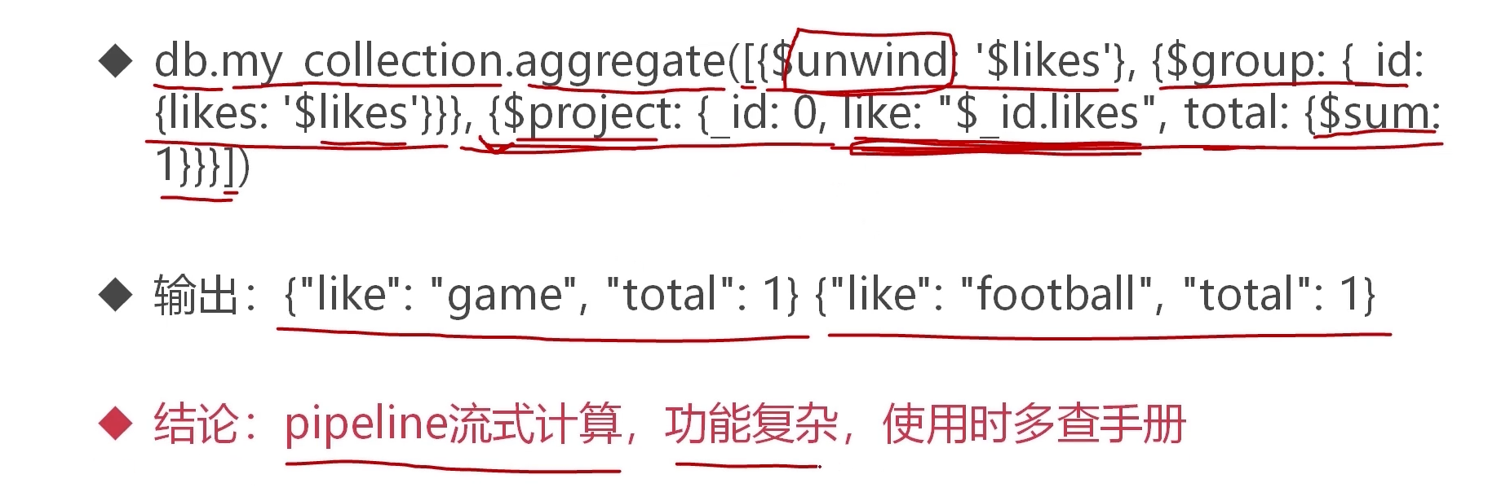

### mongo原理概述

》》整体存储架构

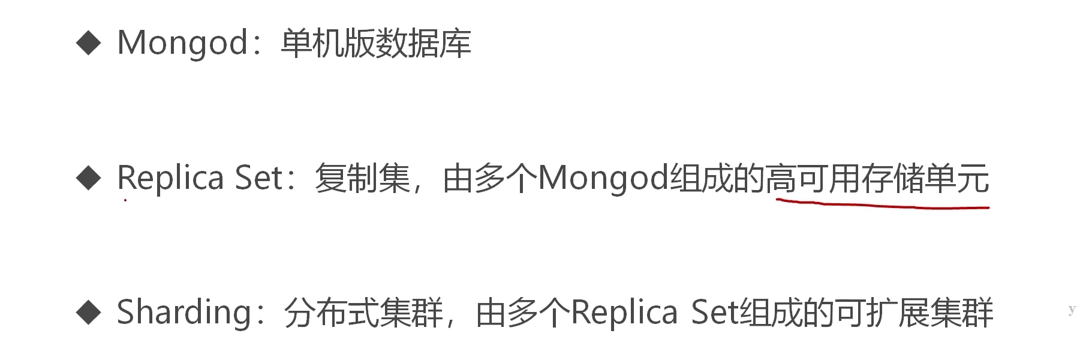

》》架构

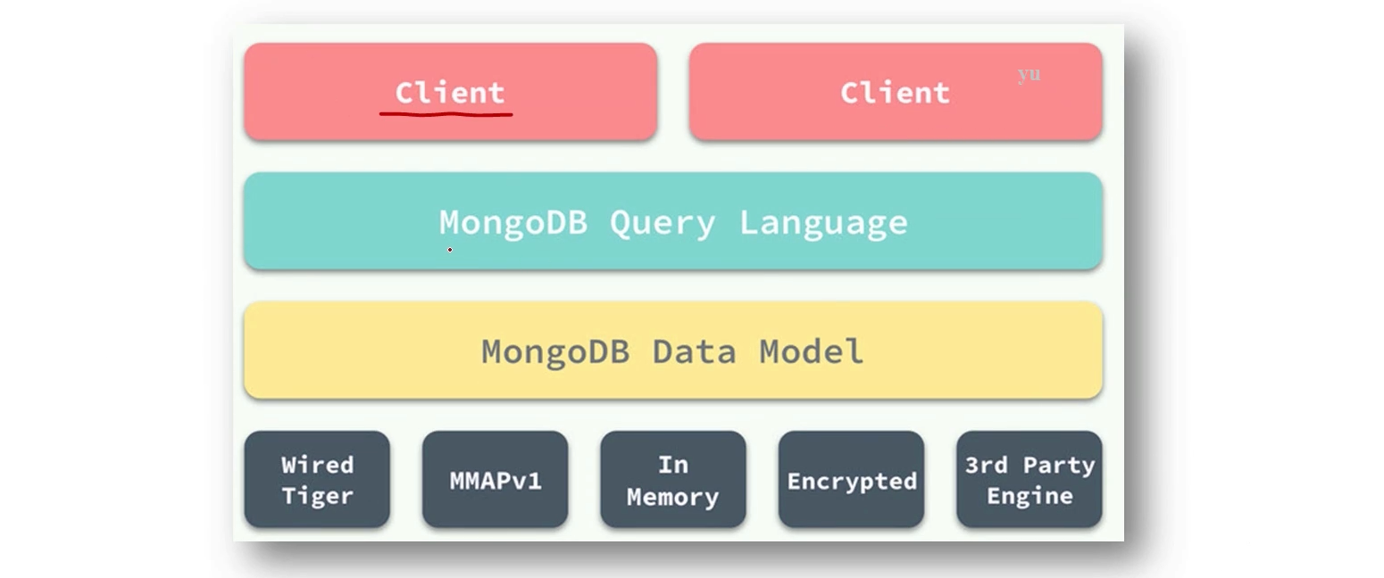

3.x 以后就用 wired tiger 这个了。

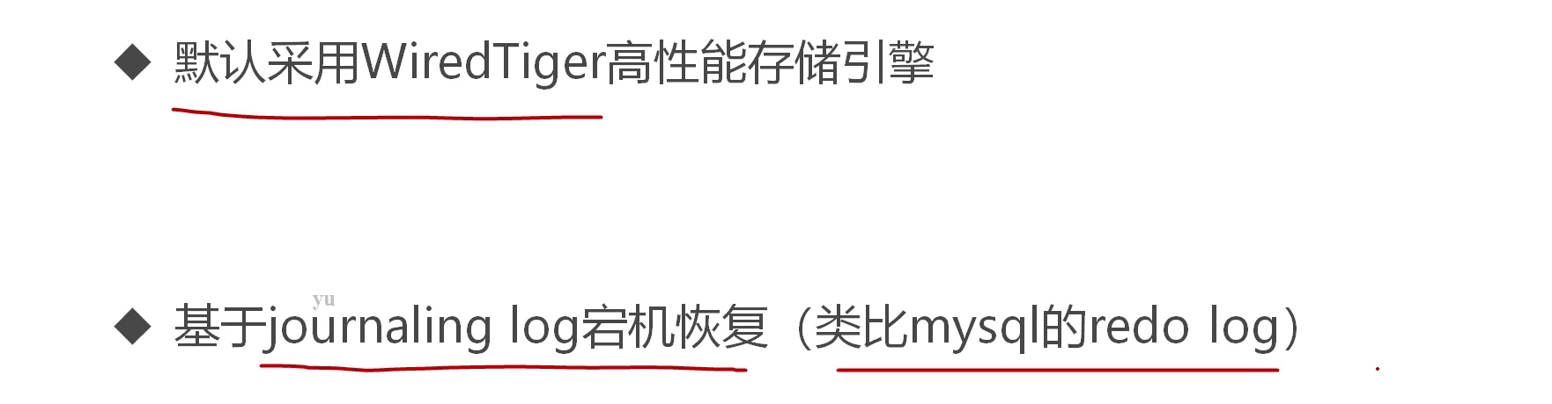

》》Replica Set 架构

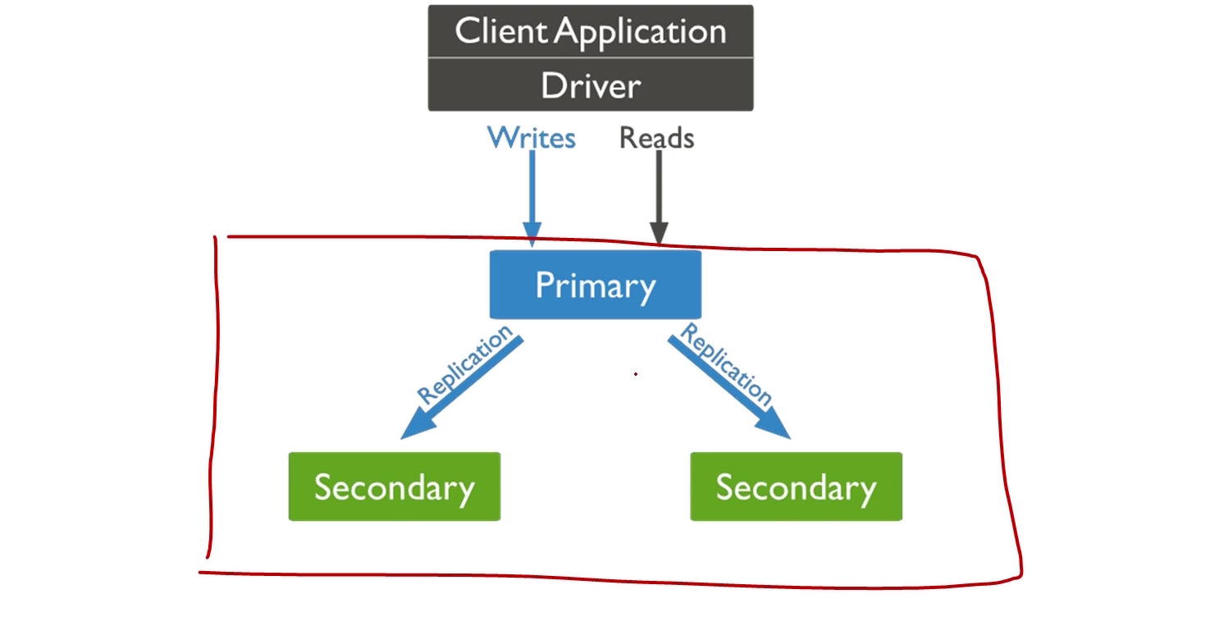

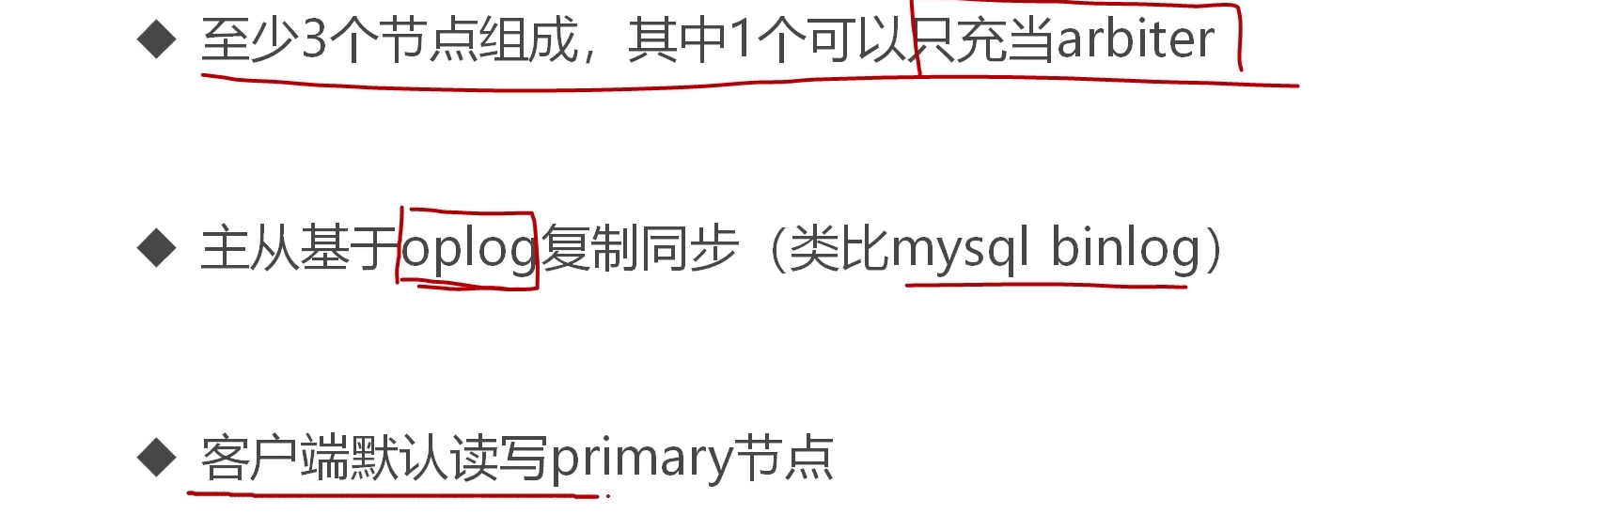

》》sharding 架构

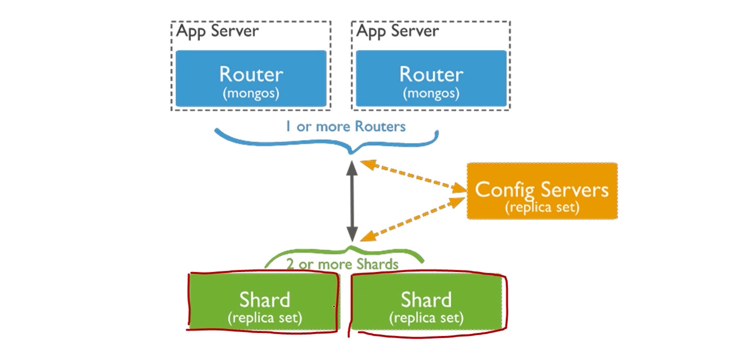

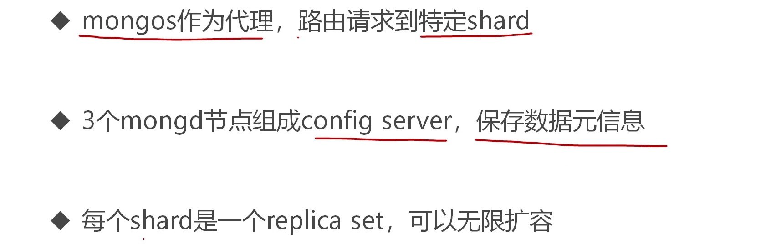

》》Collection 分片

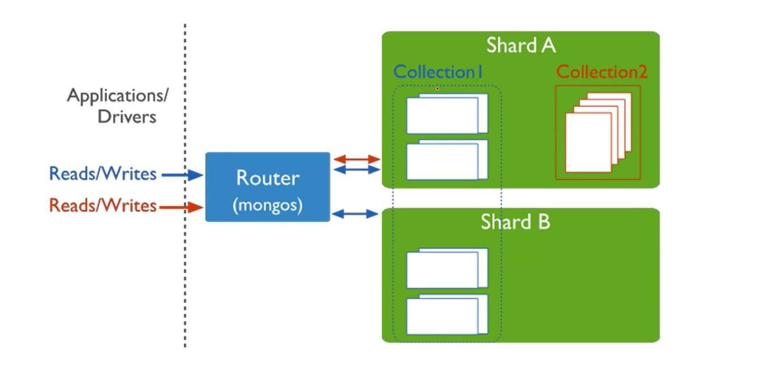

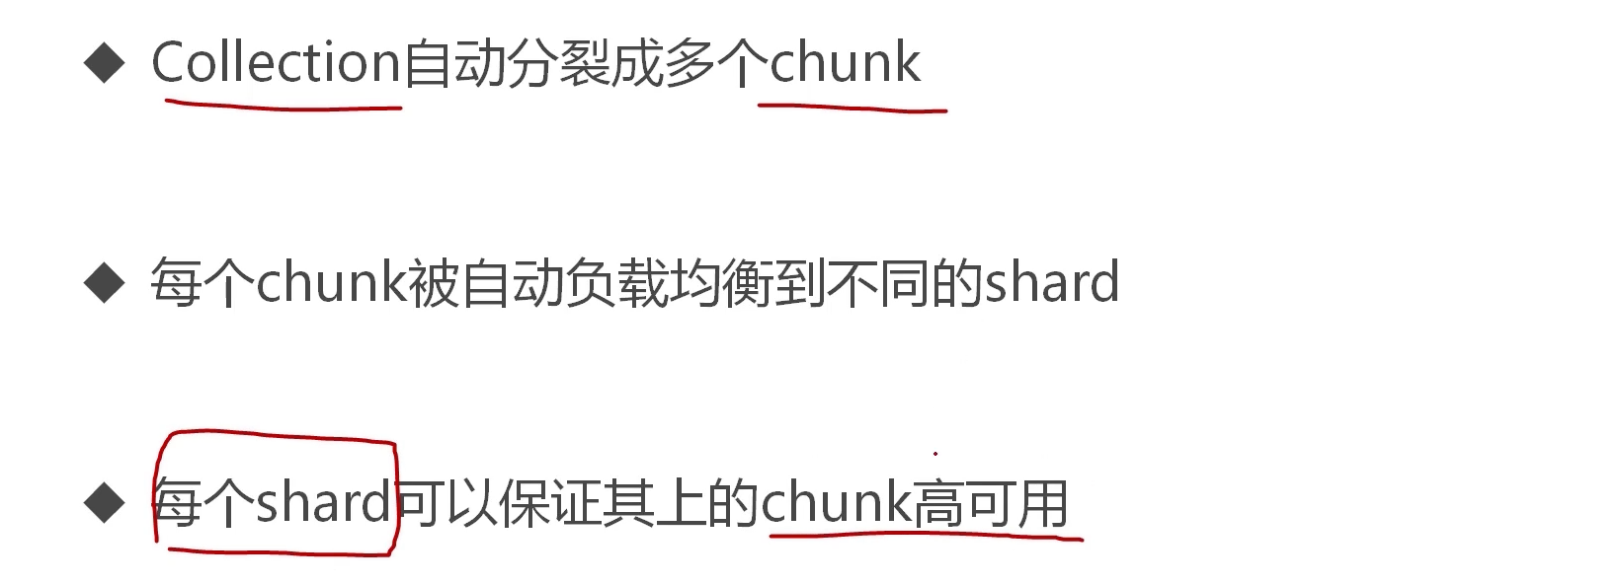

》》按 range 拆分 chunk

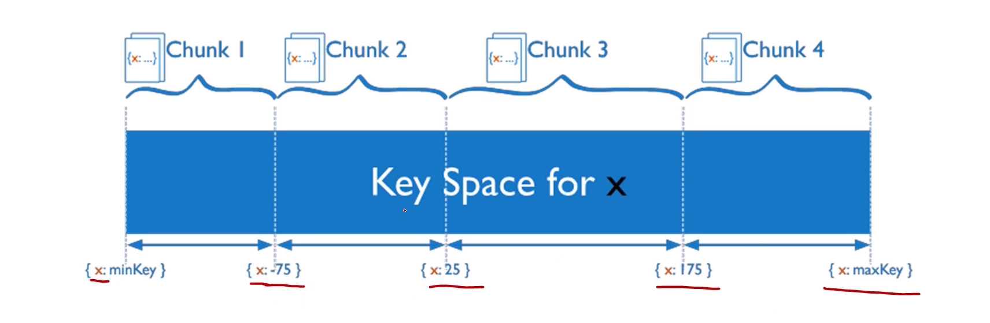

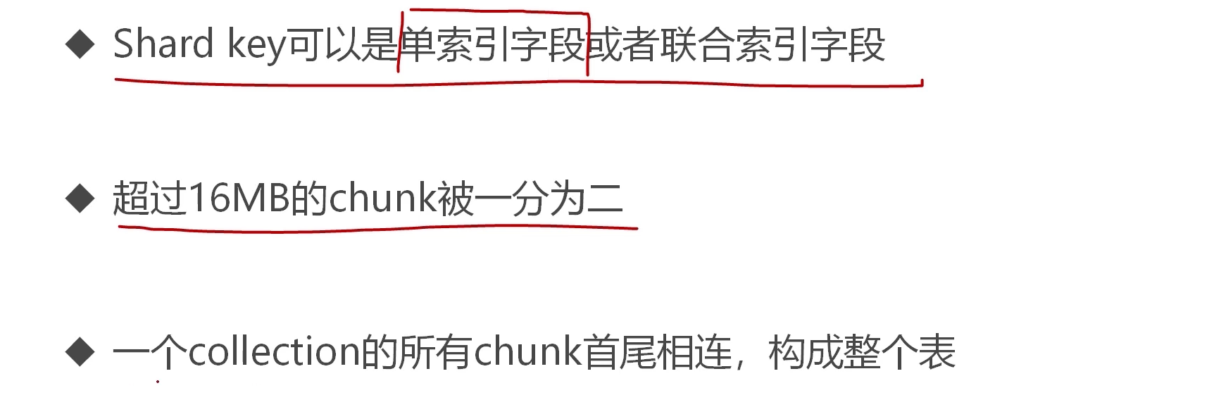

》》按 hash 拆分 chunk

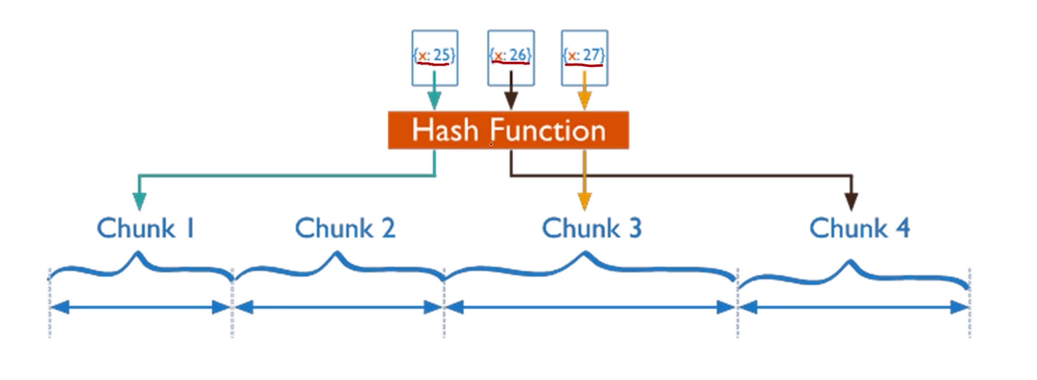

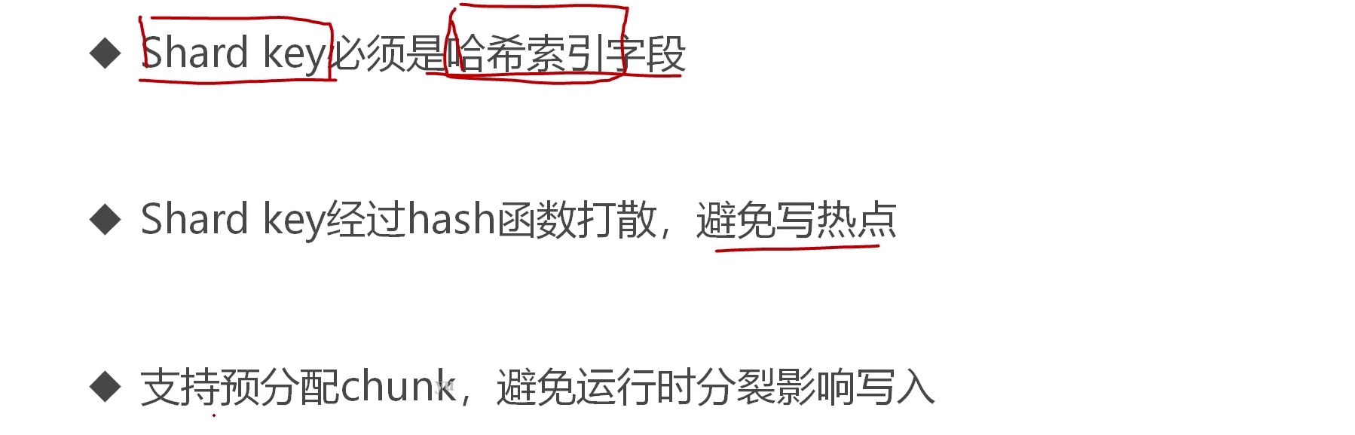

》》shard 用法示例

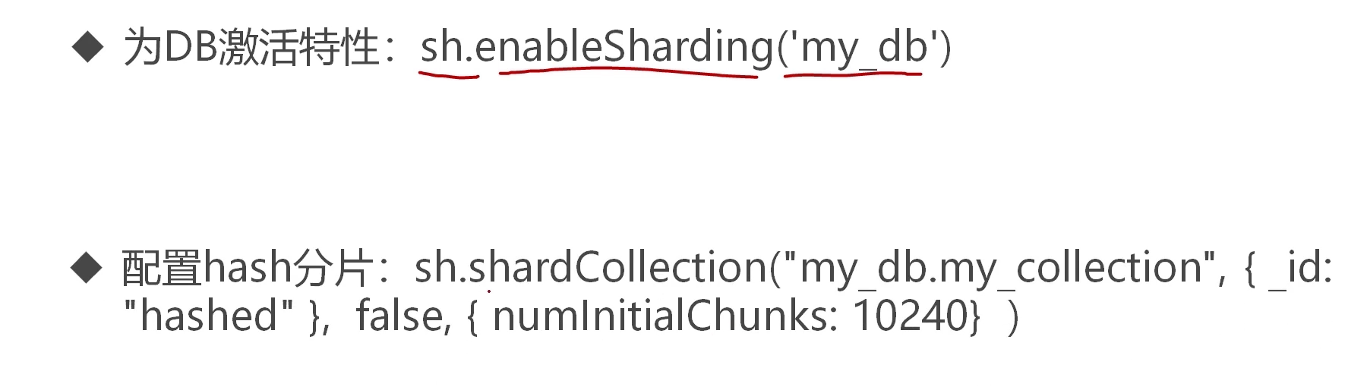

》》重要提示

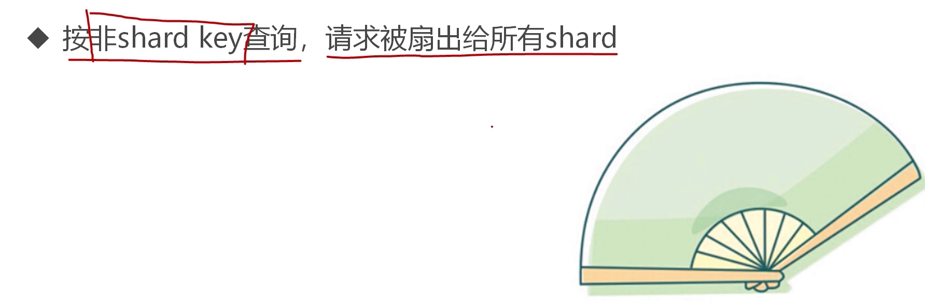

### 搭建与连接mongo

mongo 的安装软件如下：



目录如下：

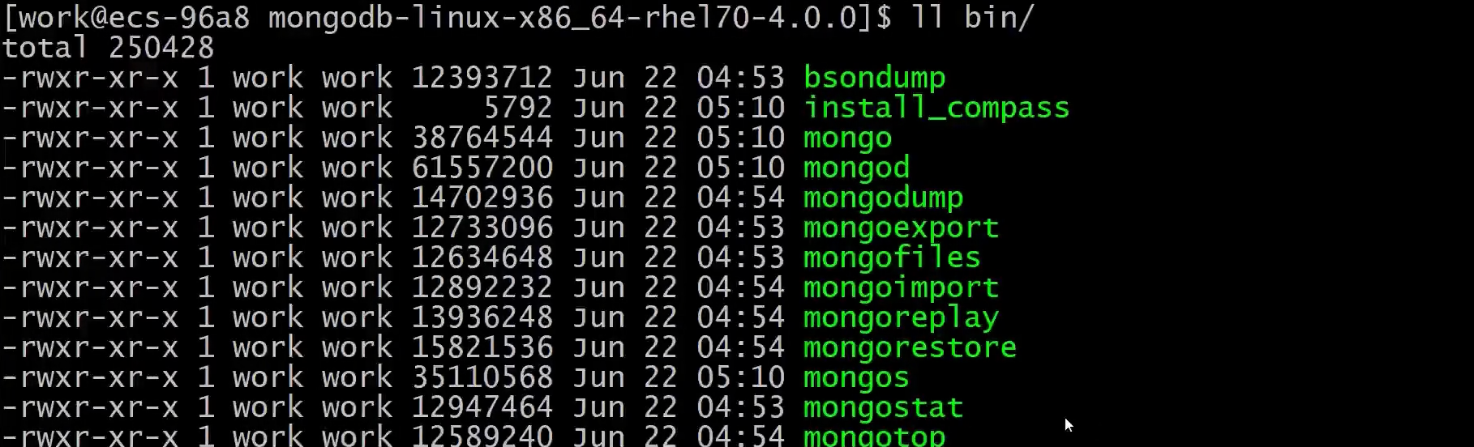

启动 mongo。用如下的命令：mongod



客户端连接服务端：bin/mongo

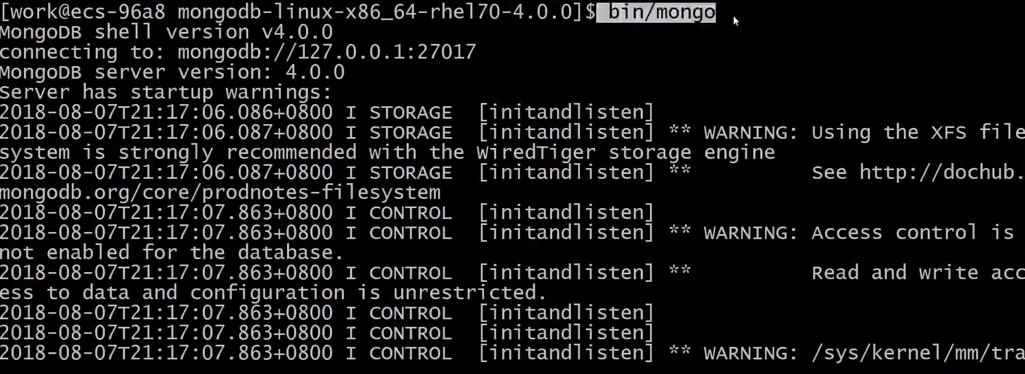

**go get -v github.com/mongodb/mongo-go-driver**

|  |
| --- |
| package main  import (  "github.com/mongodb/mongo-go-driver/mongo"  "context"  "github.com/mongodb/mongo-go-driver/mongo/clientopt"  "time"  "fmt"  )  func main() {  var (  client *mongo.Client  err error  database *mongo.Database  collection *mongo.Collection  )  // 1, 建立连接  if client, err = mongo.Connect(context.TODO(),  "mongodb://36.111.184.221:27017",  clientopt.ConnectTimeout(5 * time.Second)); err != nil {  fmt.Println(err)  return  }  // 2, 选择数据库my_db  database = client.Database("my_db")  // 3, 选择表my_collection  collection = database.Collection("my_collection")  collection = collection  } |

### InsertOne 写入单行记录

|  |
| --- |
| package main  import (  "github.com/mongodb/mongo-go-driver/mongo"  "context"  "github.com/mongodb/mongo-go-driver/mongo/clientopt"  "time"  "fmt"  "github.com/mongodb/mongo-go-driver/bson/objectid"  )  // 任务的执行时间点  type TimePoint struct {  StartTime int64 `bson:"startTime"`  EndTime int64 `bson:"endTime"`  }  // 一条日志  type LogRecord struct {  JobName string `bson:"jobName"` // 任务名  Command string `bson:"command"` // shell命令  Err string `bson:"err"` // 脚本错误  Content string `bson:"content"`// 脚本输出  TimePoint TimePoint `bson:"timePoint"`// 执行时间点  }  func main() {  var (  client *mongo.Client  err error  database *mongo.Database  collection *mongo.Collection  record *LogRecord  result *mongo.InsertOneResult  docId objectid.ObjectID  )  // 1, 建立连接  if client, err = mongo.Connect(context.TODO(), "mongodb://36.111.184.221:27017", clientopt.ConnectTimeout(5 * time.Second)); err != nil {  fmt.Println(err)  return  }  // 2, 选择数据库my_db  database = client.Database("cron")  // 3, 选择表my_collection  collection = database.Collection("log")  // 4, 插入记录(bson)  record = &LogRecord{  JobName: "job10",  Command: "echo hello",  Err: "",  Content: "hello",  TimePoint: TimePoint{StartTime: time.Now().Unix(), EndTime: time.Now().Unix() + 10},  }  if result, err = collection.InsertOne(context.TODO(), record); err != nil {  fmt.Println(err)  return  }  // _id: 默认生成一个全局唯一ID, ObjectID：12字节的二进制  docId = result.InsertedID.(objectid.ObjectID)  fmt.Println("自增ID:", docId.Hex())  } |

### InsertMany 写入多行记录

|  |
| --- |
| package main  import (  "github.com/mongodb/mongo-go-driver/mongo"  "context"  "github.com/mongodb/mongo-go-driver/mongo/clientopt"  "time"  "fmt"  "github.com/mongodb/mongo-go-driver/bson/objectid"  )  // 任务的执行时间点  type TimePoint struct {  StartTime int64 `bson:"startTime"`  EndTime int64 `bson:"endTime"`  }  // 一条日志  type LogRecord struct {  JobName string `bson:"jobName"` // 任务名  Command string `bson:"command"` // shell命令  Err string `bson:"err"` // 脚本错误  Content string `bson:"content"`// 脚本输出  TimePoint TimePoint `bson:"timePoint"`// 执行时间点  }  func main() {  var (  client *mongo.Client  err error  database *mongo.Database  collection *mongo.Collection  record *LogRecord  logArr []interface{} // C语言里的addr, type, JAVA Object  result *mongo.InsertManyResult  insertId interface{} // objectId  docId objectid.ObjectID  )  // 1, 建立连接  if client, err = mongo.Connect(context.TODO(), "mongodb://36.111.184.221:27017", clientopt.ConnectTimeout(5 * time.Second)); err != nil {  fmt.Println(err)  return  }  // 2, 选择数据库my_db  database = client.Database("cron")  // 3, 选择表my_collection  collection = database.Collection("log")  // 4, 插入记录(bson)  record = &LogRecord{  JobName: "job10",  Command: "echo hello",  Err: "",  Content: "hello",  TimePoint: TimePoint{StartTime: time.Now().Unix(), EndTime: time.Now().Unix() + 10},  }  // 5, 批量插入多条document  logArr = []interface{}{record, record, record}  // 发起插入  if result, err = collection.InsertMany(context.TODO(), logArr); err != nil {  fmt.Println(err)  return  }  // 推特很早的时候开源的，tweet的ID  // snowflake: 毫秒/微秒的当前时间 + 机器的ID + 当前毫秒/微秒内的自增ID(每当毫秒变化了, 会重置成0，继续自增）  for _, insertId = range result.InsertedIDs {  // 拿着interface{}， 反射成objectID  docId = insertId.(objectid.ObjectID)  fmt.Println("自增ID:", docId.Hex())  }  } |

### Find 查询记录

|  |
| --- |
| package main  import (  "github.com/mongodb/mongo-go-driver/mongo"  "context"  "github.com/mongodb/mongo-go-driver/mongo/clientopt"  "time"  "fmt"  "github.com/mongodb/mongo-go-driver/mongo/findopt"  )  // 任务的执行时间点  type TimePoint struct {  StartTime int64 `bson:"startTime"`  EndTime int64 `bson:"endTime"`  }  // 一条日志  type LogRecord struct {  JobName string `bson:"jobName"` // 任务名  Command string `bson:"command"` // shell命令  Err string `bson:"err"` // 脚本错误  Content string `bson:"content"`// 脚本输出  TimePoint TimePoint `bson:"timePoint"`// 执行时间点  }  // jobName过滤条件  type FindByJobName struct {  JobName string `bson:"jobName"` // JobName赋值为job10  }  func main() {  // mongodb读取回来的是bson, 需要反序列为LogRecord对象  var (  client *mongo.Client  err error  database *mongo.Database  collection *mongo.Collection  cond *FindByJobName  cursor mongo.Cursor  record *LogRecord  )  // 1, 建立连接  if client, err = mongo.Connect(context.TODO(), "mongodb://36.111.184.221:27017", clientopt.ConnectTimeout(5 * time.Second)); err != nil {  fmt.Println(err)  return  }  // 2, 选择数据库my_db  database = client.Database("cron")  // 3, 选择表my_collection  collection = database.Collection("log")  // 4, 按照jobName字段过滤, 想找出jobName=job10, 找出5条  cond = &FindByJobName{JobName: "job10"} // {"jobName": "job10"}  // 5, 查询（过滤 +翻页参数）  if cursor, err = collection.Find(context.TODO(), cond, findopt.Skip(0), findopt.Limit(2)); err != nil {  fmt.Println(err)  return  }  // 延迟释放游标  defer cursor.Close(context.TODO())  // 6, 遍历结果集  for cursor.Next(context.TODO()) {  // 定义一个日志对象  record = &LogRecord{}  // 反序列化bson到对象  if err = cursor.Decode(record); err != nil {  fmt.Println(err)  return  }  // 把日志行打印出来  fmt.Println(*record)  }  } |

### Delete 删除记录

|  |
| --- |
| package main  import (  "github.com/mongodb/mongo-go-driver/mongo"  "context"  "github.com/mongodb/mongo-go-driver/mongo/clientopt"  "time"  "fmt"  )  // startTime小于某时间  // {"$lt": timestamp}  type TimeBeforeCond struct {  Before int64 `bson:"$lt"`  }  // {"timePoint.startTime": {"$lt": timestamp} }  type DeleteCond struct {  beforeCond TimeBeforeCond `bson:"timePoint.startTime"`  }  func main() {  var (  client *mongo.Client  err error  database *mongo.Database  collection *mongo.Collection  delCond *DeleteCond  delResult *mongo.DeleteResult  )  // 1, 建立连接  if client, err = mongo.Connect(context.TODO(), "mongodb://36.111.184.221:27017", clientopt.ConnectTimeout(5 * time.Second)); err != nil {  fmt.Println(err)  return  }  // 2, 选择数据库my_db  database = client.Database("cron")  // 3, 选择表my_collection  collection = database.Collection("log")  // 4, 要删除开始时间早于当前时间的所有日志($lt是less than)  // delete({"timePoint.startTime": {"$lt": 当前时间}})  delCond = &DeleteCond{beforeCond: TimeBeforeCond{Before: time.Now().Unix()}}  // 执行删除  if delResult, err = collection.DeleteMany(context.TODO(), delCond); err != nil {  fmt.Println(err)  return  }  fmt.Println("删除的行数:", delResult.DeletedCount)  } |

## 分布式 crontab 架构分析

31min

本章中，将带领大家对分布式crontab的整体架构进行功能分析，以及功能拆解。我们会结合整体架构图，包括master节点、worker节点、etcd服务、mongodb服务各自的职责和数据流关系进行相关内容讲解

### 架构分析

》》传统 crontab 痛点

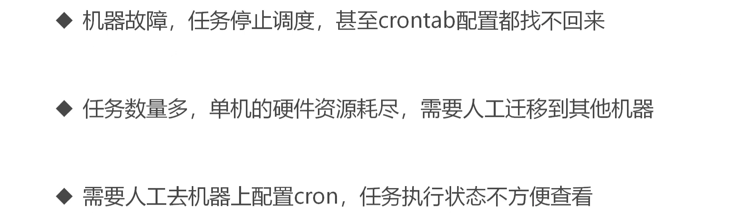

》》分布式架构 - 核心要素

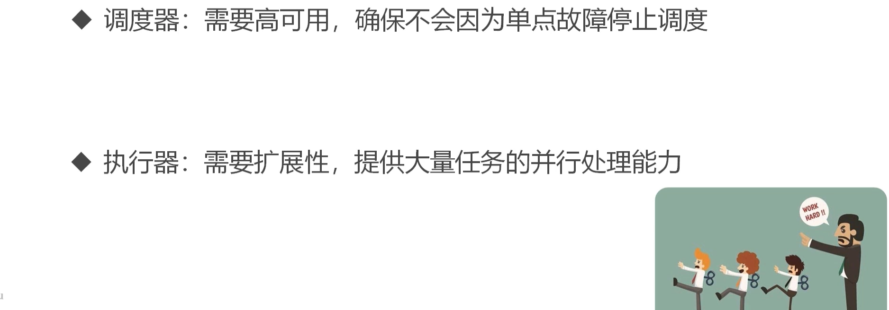

》》常见开源调度框架

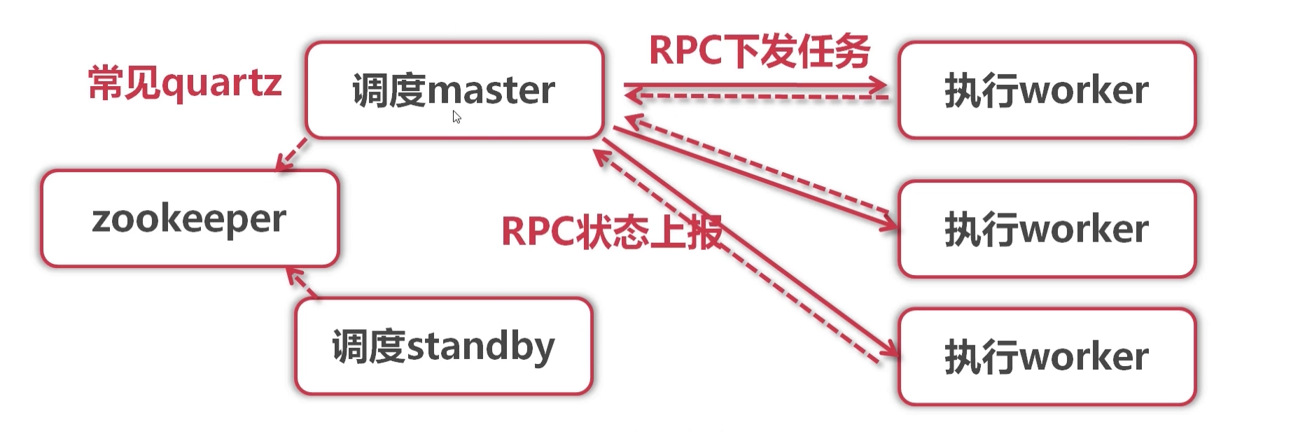

》》伪分布式设计

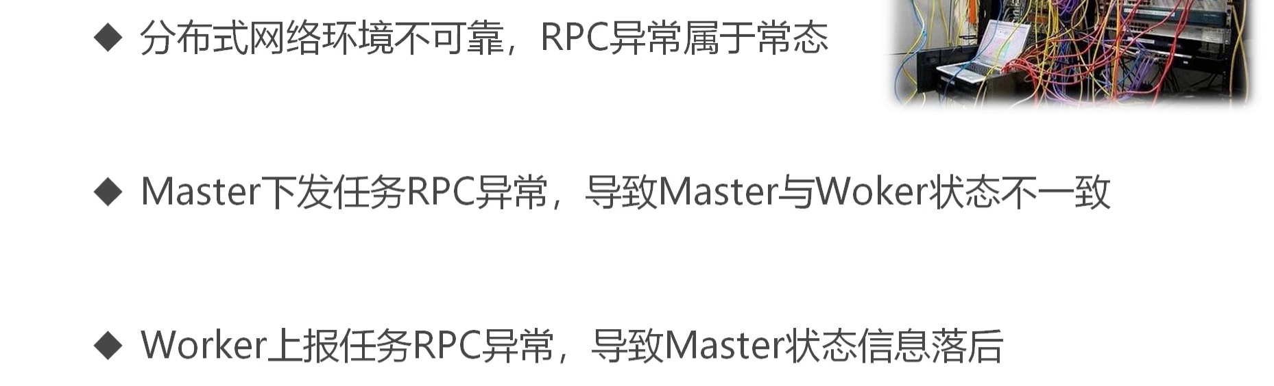

》》异常 case 举例

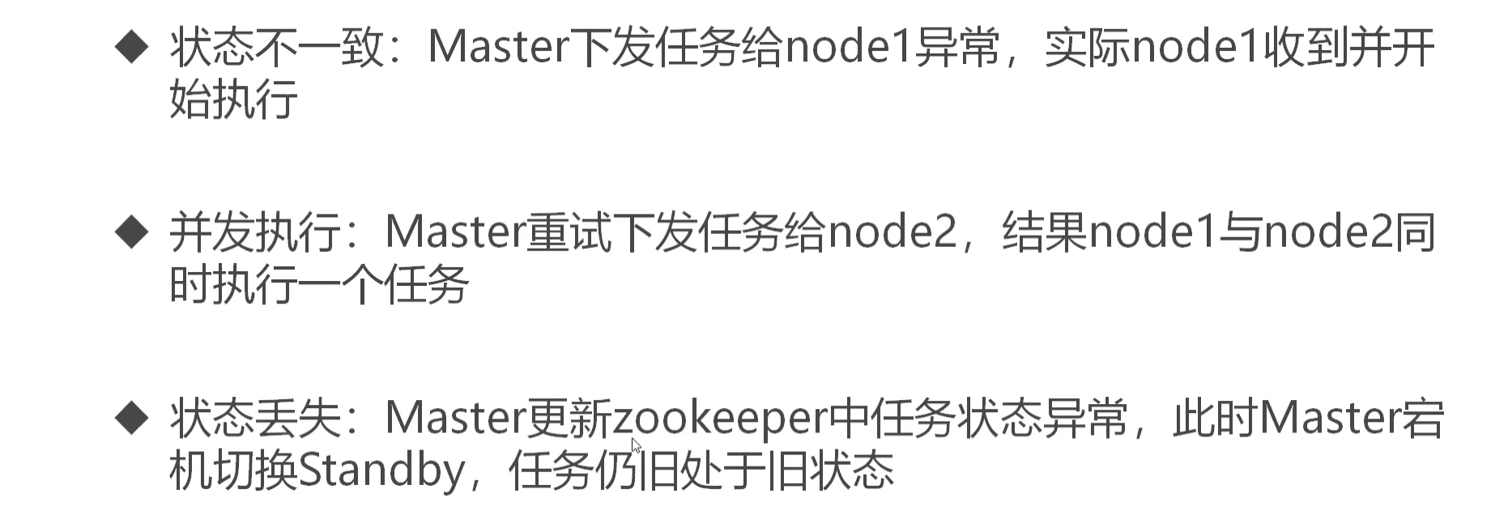

》》分布式伪命题

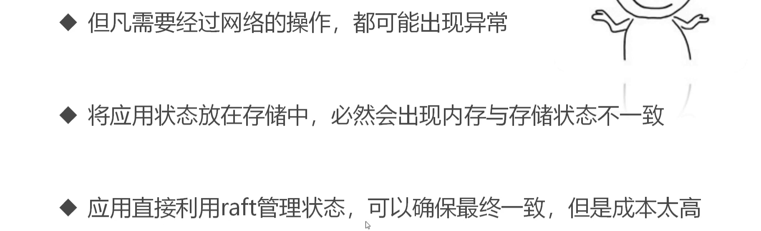

》》CAP 理论-常用于分布式存储

实现 CP 或者，AP

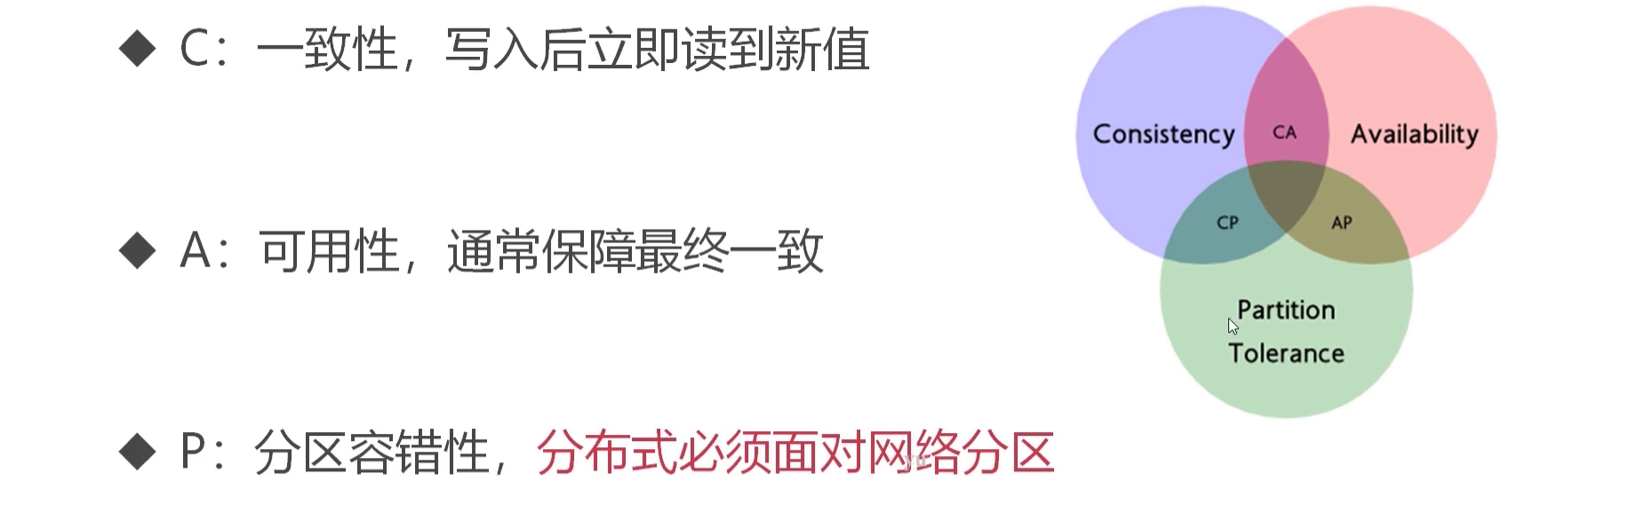

》》BASE 理论-常用于应用架构

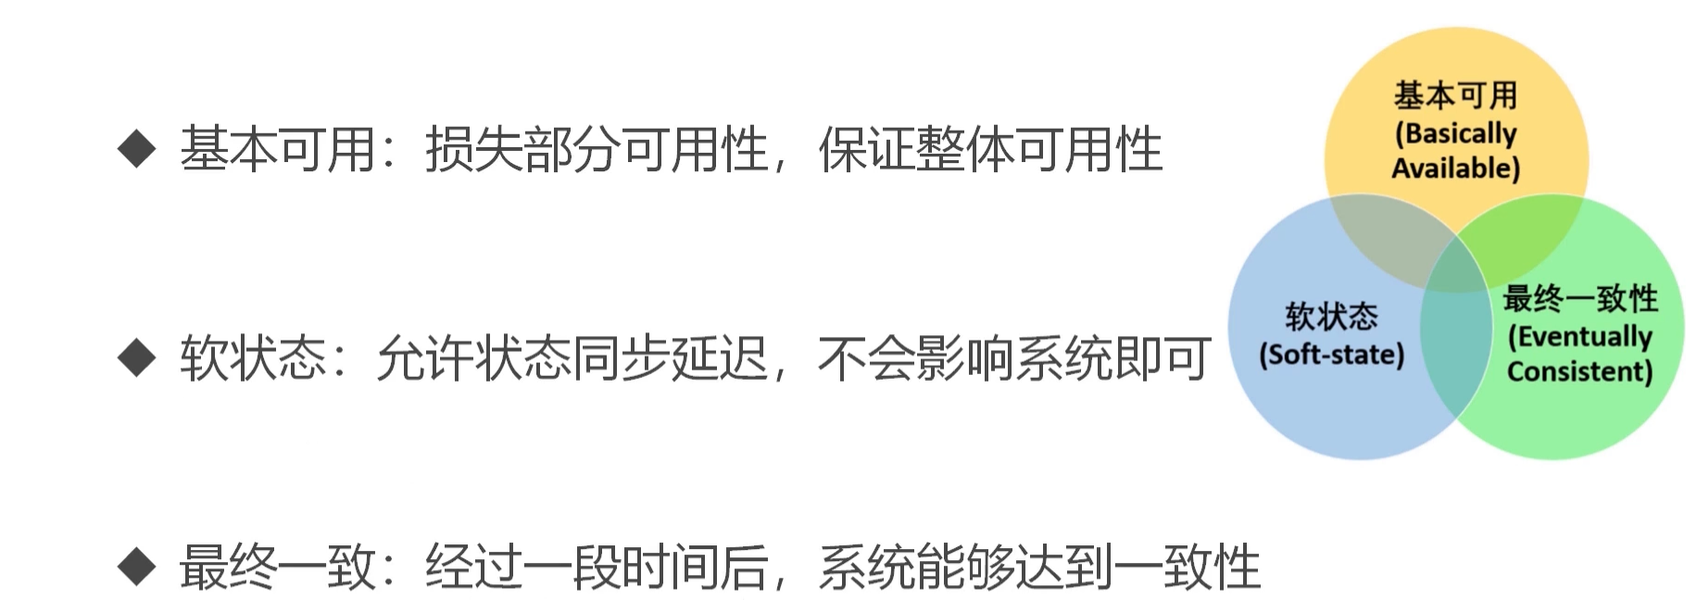

》》架构师能做什么的？

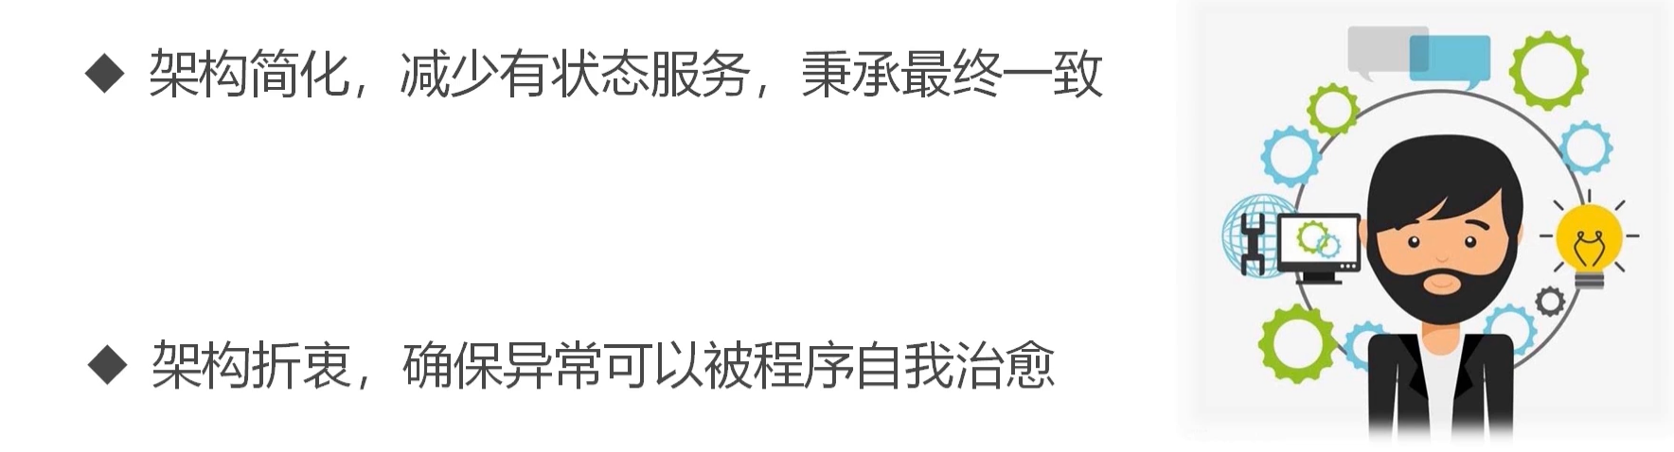

### master-worker 整体架构

》》整体架构

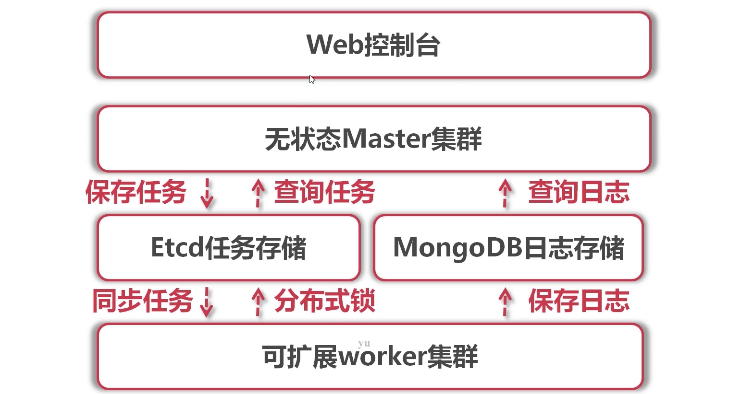

》》架构思路

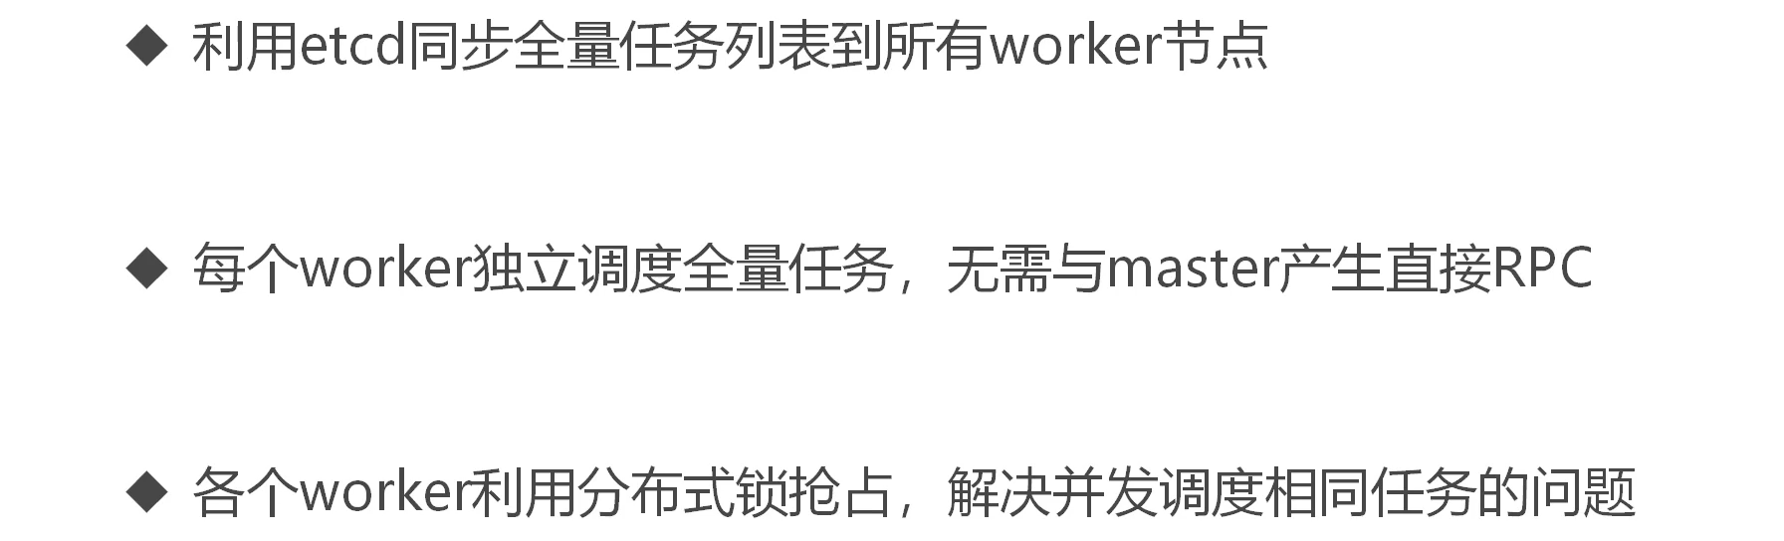

### master 功能点与实现思路

》》master 功能

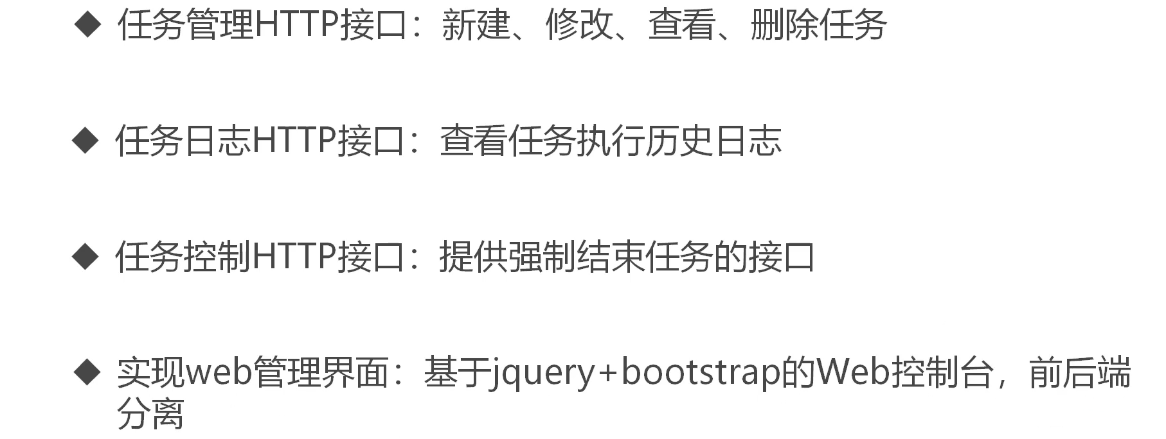

》》管理后台界面：

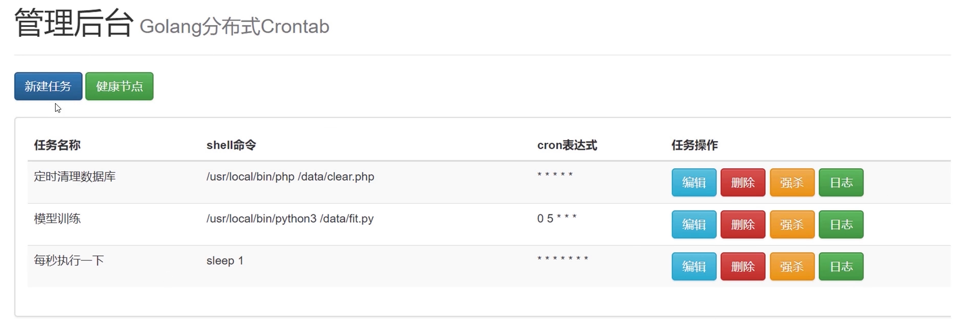

》》master 内部架构

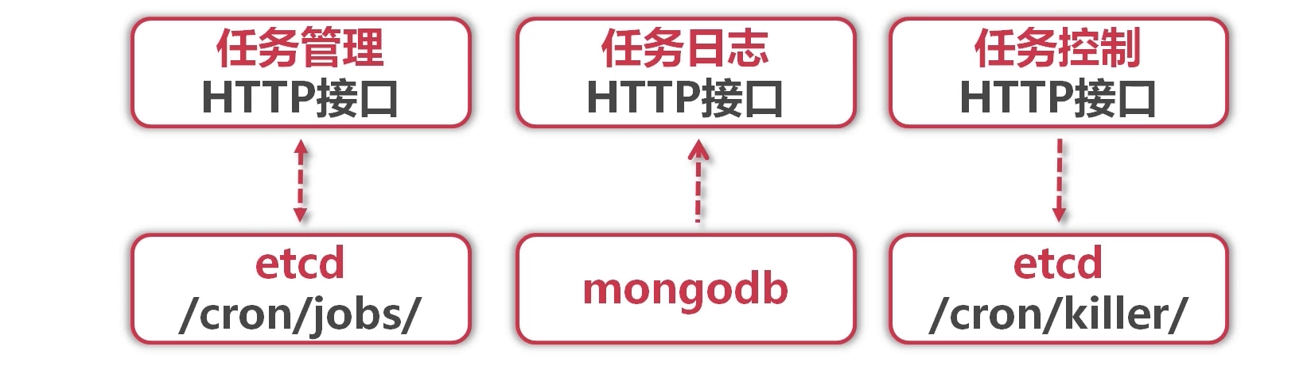

》》任务管理

保存到 etcd 的任务，会被实时同步到所有的 worker。

下面是保存在 etcd 上的任务的存储数据结构：

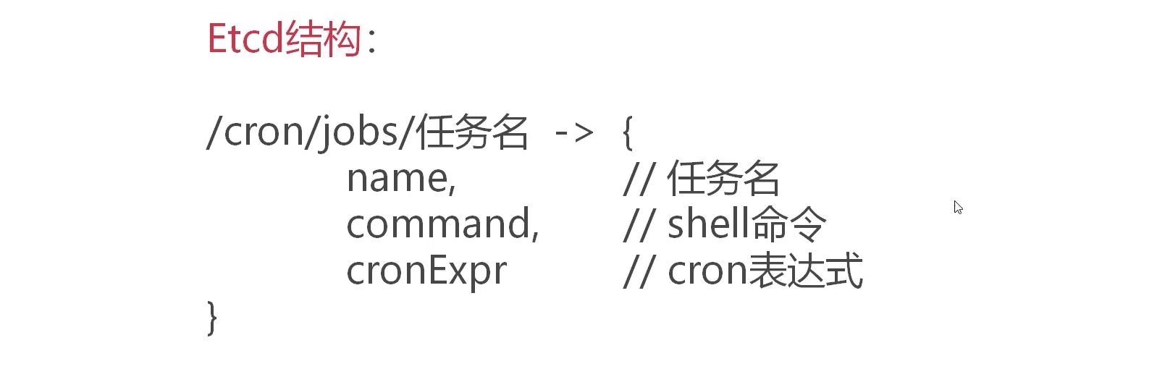

》》任务日志

Master 请求 MongoDB，按任务名常看最近的执行日志

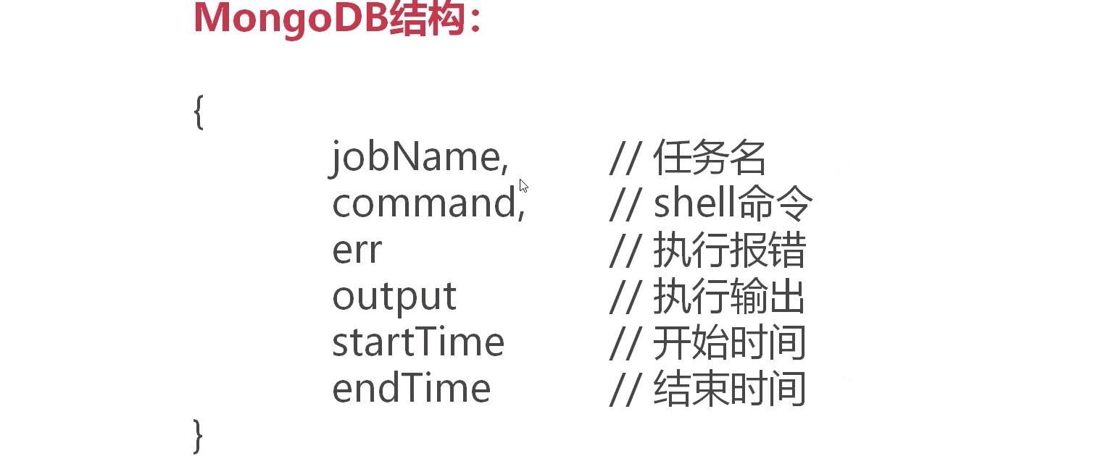

》》任务控制

worker 监听/cron/killer/目录下put 修改操作

master 将要结束的任务名 put 在/cron/killer目录下，触发 worker 立即结束 shell 任务



### worker 功能点与实现思路

》》worker 功能

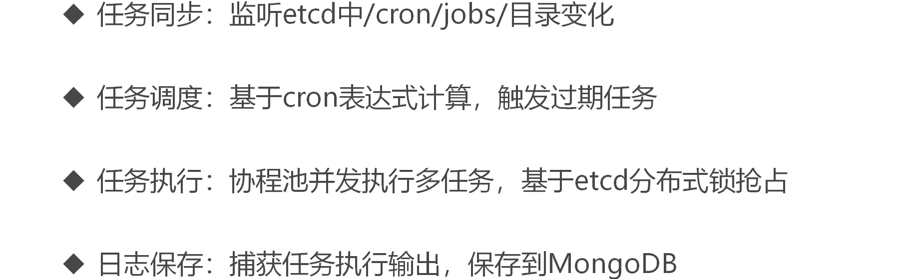

》》worker 内部架构

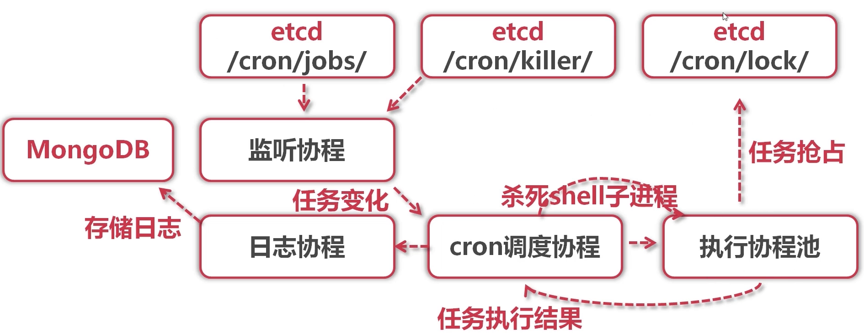

》》监听协程

1、利用 watch API，监听/cron/jobs/ 和 /cron/killer/ 目录的变化

2、将变化事件通过 channel 推送给调度协程，更新内存中的任务信息

》》调度协程

1、监听任务变更 event，更新内存中维护的任务列表

2、检查任务 cron 表达式，扫描到期任务，交给执行协程运行

3、监听任务控制 event，强制中断正在执行中的子进程

4、监听任务执行 result，更新内存中任务状态，投递执行日志

》》执行协程

1、在 etcd 中抢占分布式乐观锁：/cron/lock/任务名

2、抢占成功则通过 Command 类执行 shell 任务

3、捕获 Command 输出并等待子进程结束，将执行结果投递个调度协程

》》日志协程

1、监听调度发来的执行日志，放入一个 batch 中

2、对新 batch 启动定时器，超时未满自动提交

3、若 batch 被放满，那么立即提交，并取消自动提交定时器

## 实现 master

3h

万丈高楼平地起，在本章中，将会带领大家创建github项目，并初始化符合golang规范的项目结构，会带领大家安装依赖的etcd、mongodb包，告诉大家如何正确使用go get命令。之后，我们会逐一实现任务管理API，并实现前后端分离的任务管理后台。

### 创建项目与搭建基本框架

### job save 接口开发-保存到 etcd

### job delete 接口开发：从etcd 中删除任务

### job-list 接口开发：从 etcd 获取所有任务

### job-kill 接口开发：从 etcd 中标记任务结束

### http 支持静态文件路由

### 利用 bootstrap 搭建页面骨架

### ajax 获取任务列表展示

### 实现删除按钮

### 实现强杀与编辑按钮

### 实现新建任务按钮

## 实现 worker

2h

在本章中，我们首先让worker实时同步etcd中的任务列表。其次，会基于cronexpr与协程实现一个高并发的定时任务调度模块。我们会通过etcd实现分布式乐观锁，解决多个worker节点并发调度同一个任务的问题。最后，把任务执行的输出与错误码作为日志，保存到mongodb中供web管理后台查看。

### worker 功能概述

### 启动从从 etcd 获取任务列表

### 监听 etcd 中任务变化

### 实现任务调度协程

### 实现任务执行模块

### 利用分布式锁避免任务并发

### 监听 etcd 中的强杀任务通知

### 保存任务日志到 mongodb

## 完善系统

本章中，我们首先为master添加日志查看API，在web后台可以查看mongodb中保存的任务执行日志。

此后，会实现服务注册与发现功能。

最后，将演示如何配置nginx upstream反向代理实现高可用的master集群，配置systemctl来实现对master/worker守护进程的保活功能。

1.5h

### job-log接口开发之master支持 mongo 日志查询

》》任务执行日志

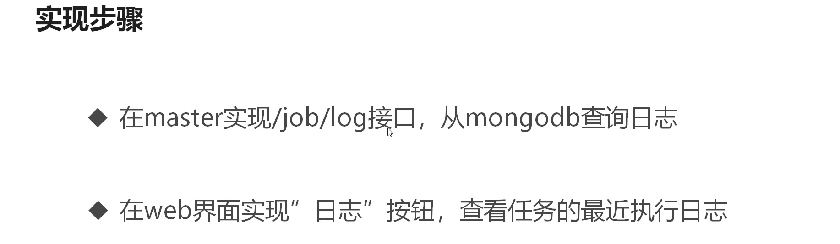

》》实现服务接口

1、crontab/master/ApiServer.go 配置路由

|  |
| --- |
| func handelJobLog(resp http.ResponseWriter, req *http.Request) {  // 这个里面是获取日志列表的接口的代码的实现  } |

2、新增一个 LogMgr.go的文件，为 master 实现一个 LogManger 的管理文件

这个里面有个 ListLog 方法

|  |
| --- |
| func (logMgr *LogMgr) ListLog(name string, skip int, limit int) (logArr []*common.JobLog, err rror) {  // 这个里面就是代码  } |

### web 界面开发：查看任务执行状态

》》实现 web 界面查询之心任务状态

crontab/master/main/webroot/index.html

首先添加一个【日志】的按钮，然后进行点击事件的绑定

然后进行 html 点的编写，这里就详细展示了，具体可以看视频里是怎么写的

### worker 服务注册到 etcd

下面的这三个小结来实现一个服务的注册于发现，首先实现 worker 服务注册

》》worker 服务注册

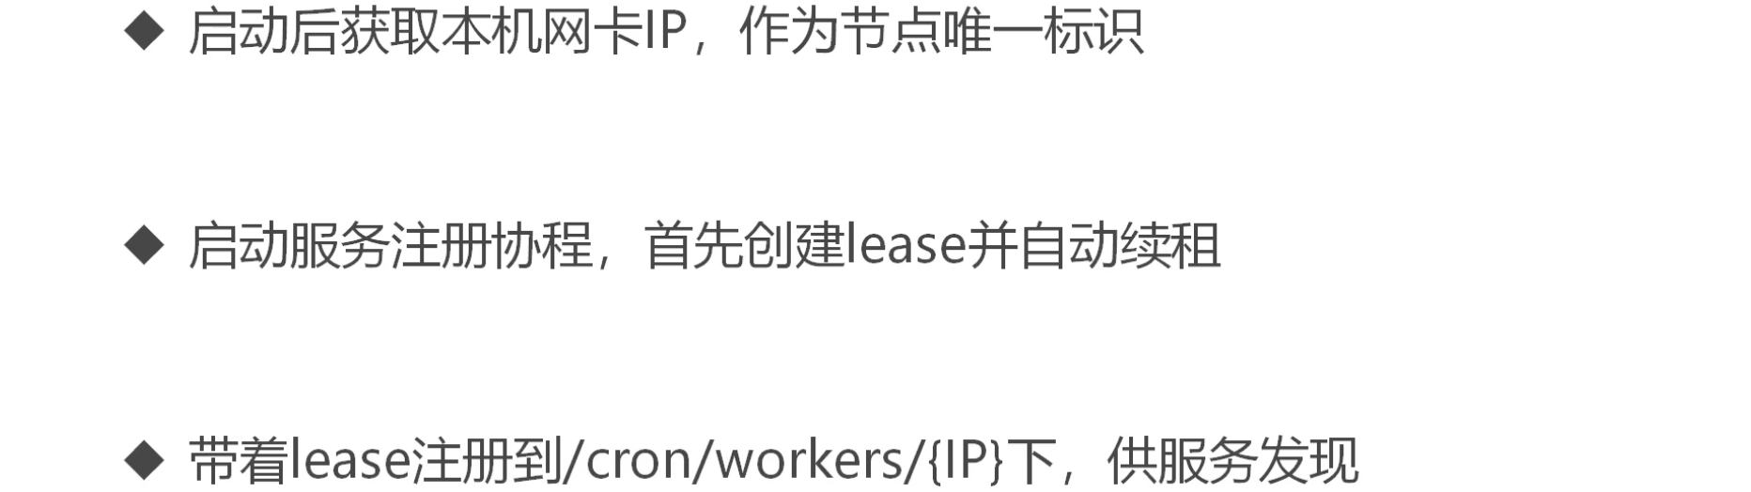

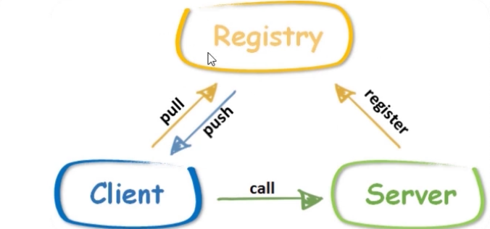

》》master 服务发现

1、在 master 实现 /worker/list 接口，从 etcd 获取在线 worker

2、在 web 界面实现"健康节点" 按钮，查看集群状态

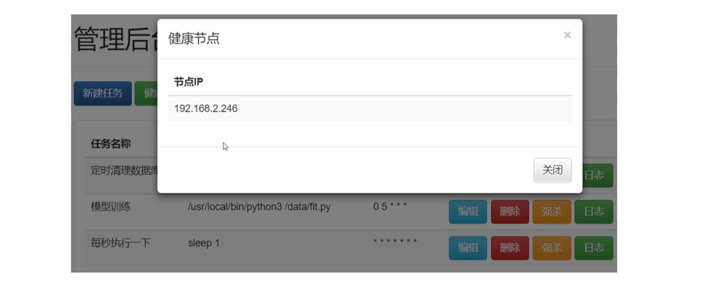

》》先开发 worker 服务注册的代码

新建文件**crontab/worker/Register.go**，开发注册的代码

### worker-list 接口开发值 master 从 etcd 查询 worker 列表

这里来开发获取worker 的列表，新建文件 WorkerMgr.go 文件，主要的逻辑就是获取 worker 列表

然后在 ApiServer.go 中进行路由的书写，这样就完成了接口的整个功能更

### web 界面开发：查看健康 worker 列表

》》这个时候是在界面上查看 worker 列表，这里应该都是书写前端的代码，主要是在index.html 代码中书写

### 分布式部署到 Linux 服务器

》》搭建 worker

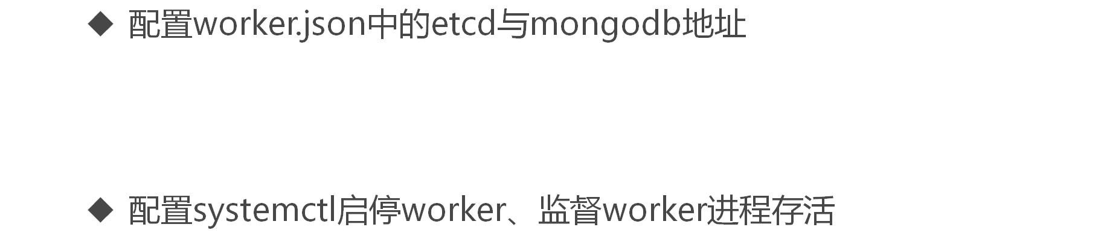》》Systemd 与 systemctl

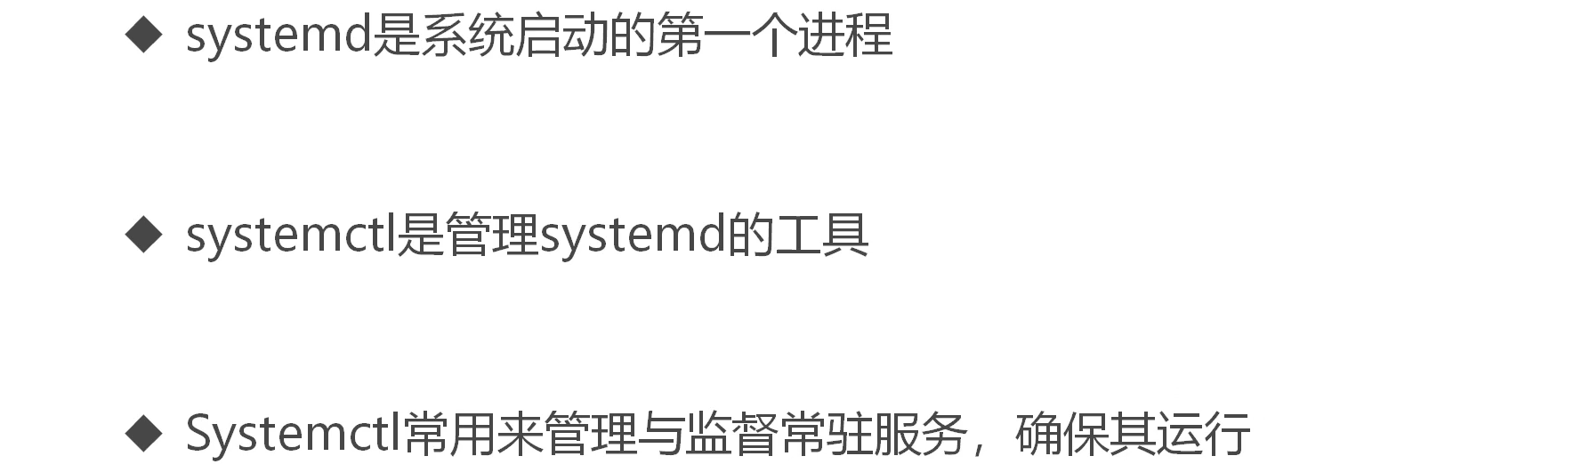

》》搭建 master

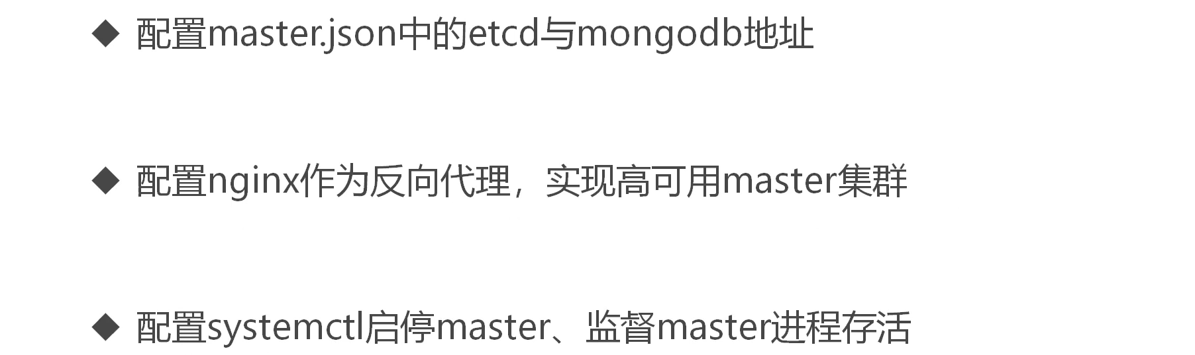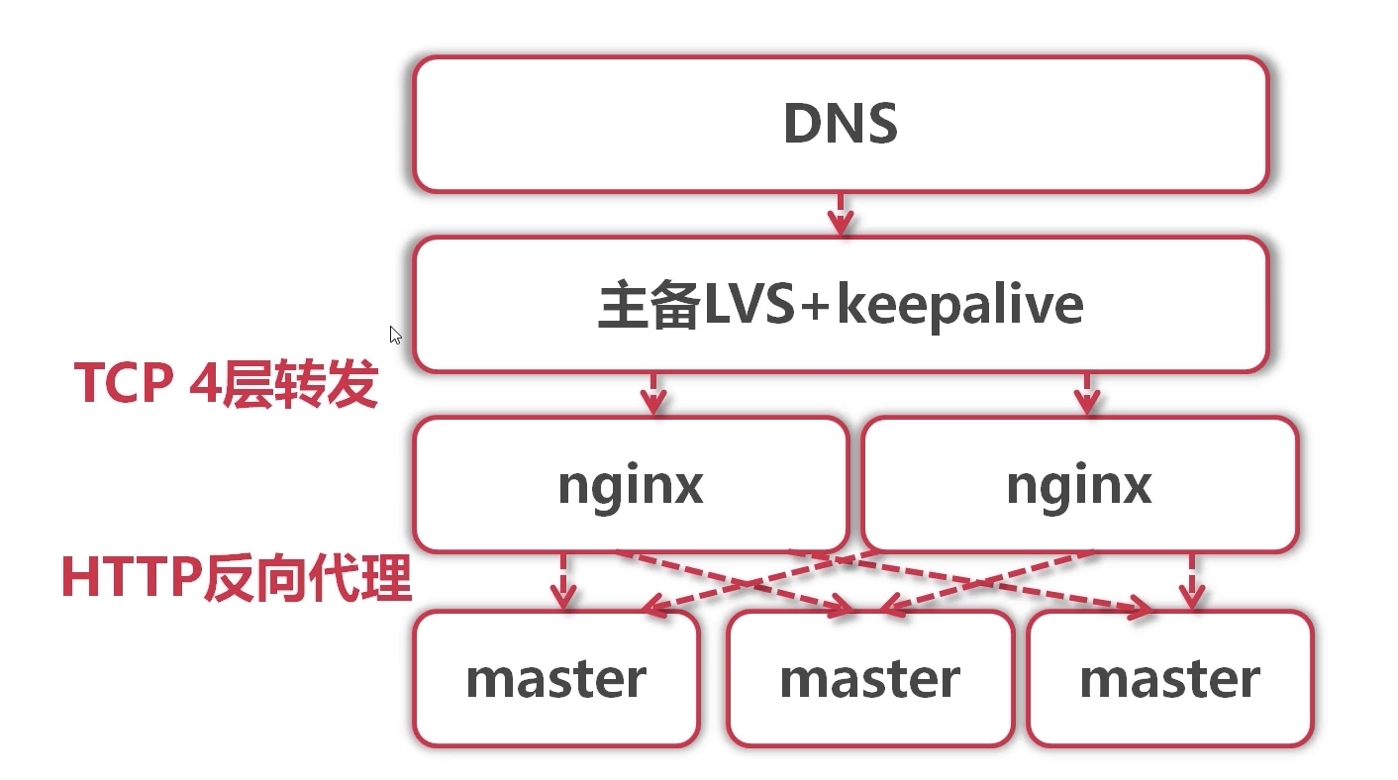

### 常用命令总结

》》首先配置 nginx 的反向代理

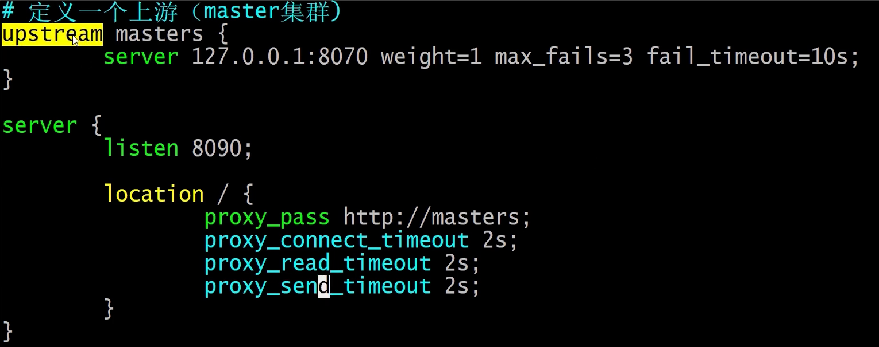

》》部署 worker

cp /usr/lib/sytemd/system/cron-master.service /usr/lib/systemd/system/cron-worker.service

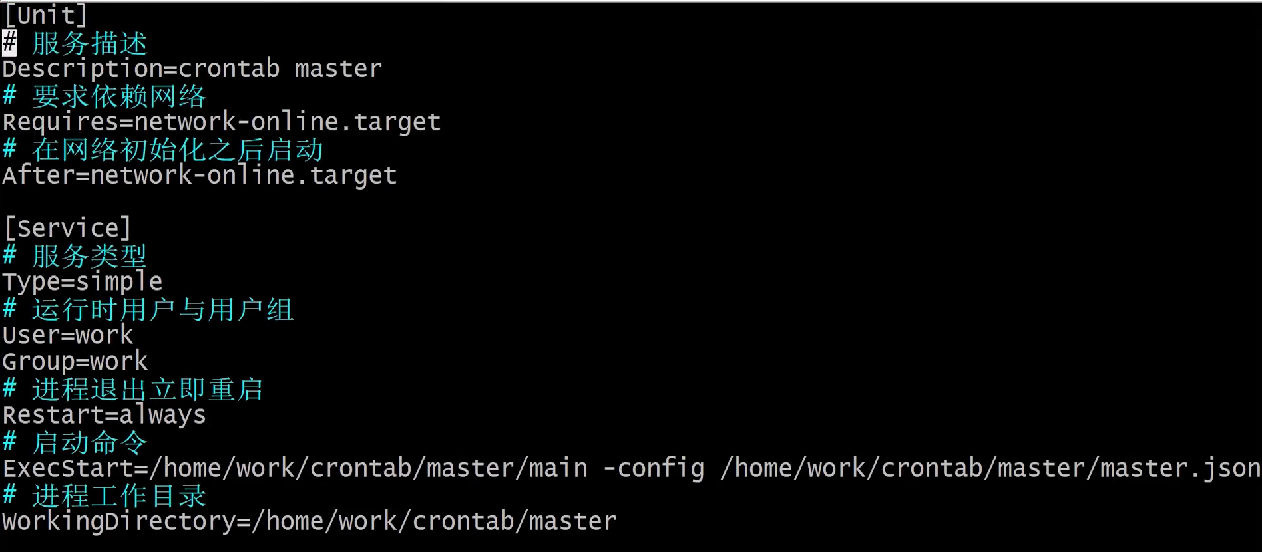



## 课程总结&课后练习

本章中，将带领大家回顾整个课程，也给大家提出一些简单可行的课后练习题，包括任务超时限制，任务失败告警。分布式任务调度还有很多细节可以打磨，大家一定要多多动脑动手呦！

》》回顾收获

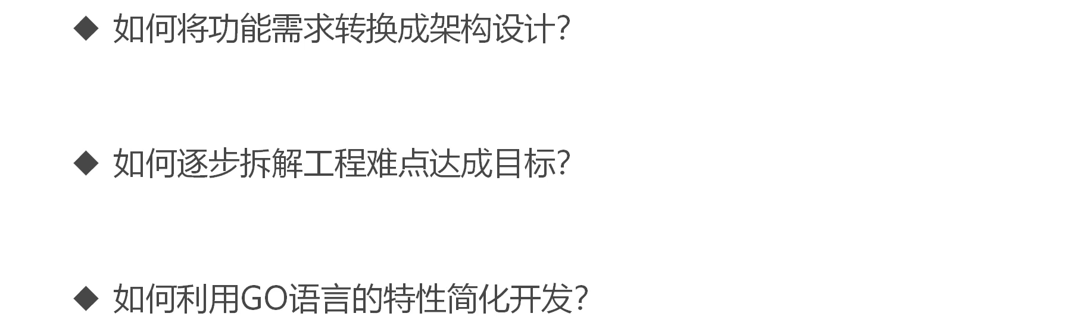

》》课后练习

1、任务超时控制

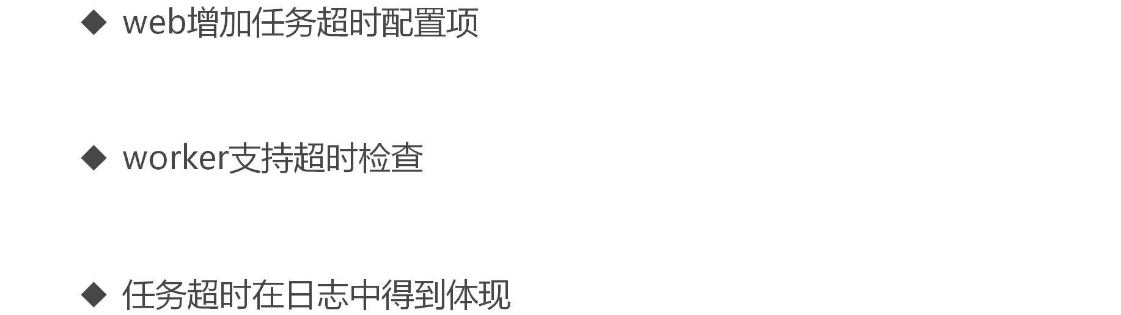

2、master 选主的功能

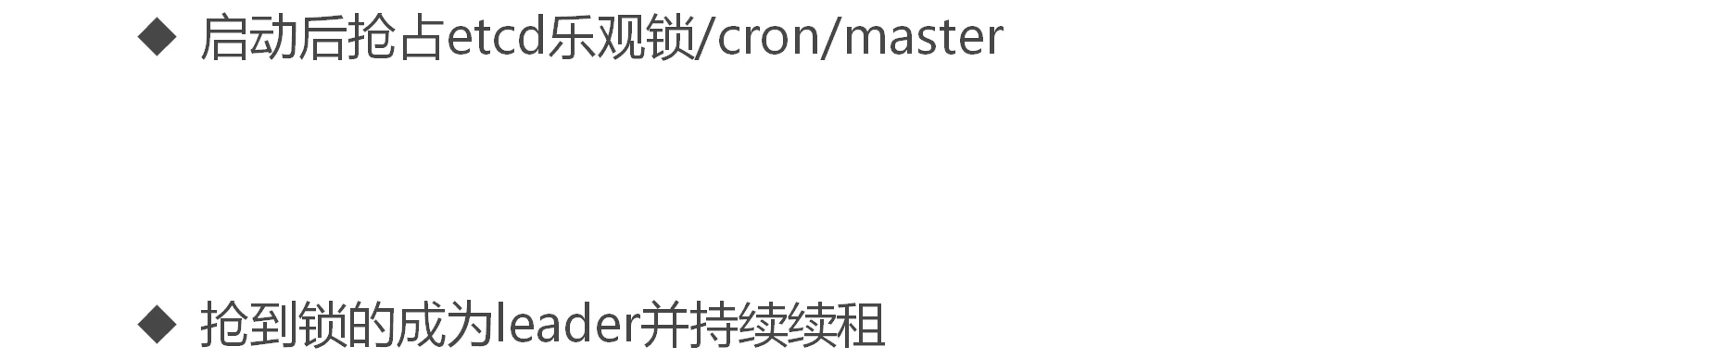

3、任务失败告警

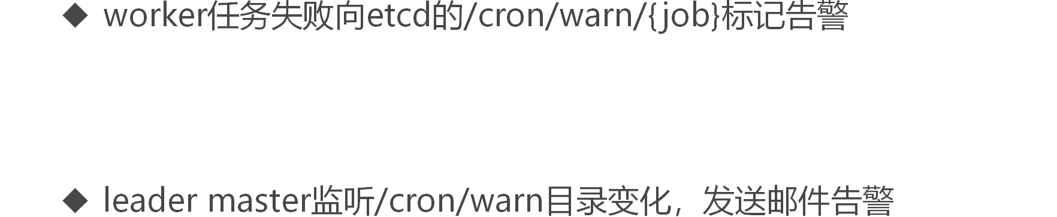

》》课程结语